

**PROIECT DE ECHIPĂ**

**<Titlul proiectului – *Cazări UAIC*>**

**<Localizarea proiectului – *IAȘI* >**

|  |  |
| --- | --- |
| Echipa (în ordinea alfabetică a membrilor) | Ponderea contribuţiei la proiect: |
| 1. Drumea Cristina Elena | 33 % |
| 1. Ichim Sorin-Andrei | 35 % |
| 1. Plavanescu Tudor Andrei | 32 % |
|  | ____ % |
| Regula generală este de 3-4 membri în echipă, fără excepții. Este obligatoriu să se precizeze contribuţia reală a fiecărui membru din echipă la elaborarea proiectului. | |

**Modificări**

Capitolul 1 - punctul 1.2

Capitolul 2 - punctele 2.1 b), d), e), f)

- punctul 2.2

- punctul 2.4

- punctul 2.5

Capitolul 3 - punctul 3.1

- punctul 3.2

- punctul 3.3

- punctul 3.4

- Fig 1. Organigrama echipei proiectului

Copyright©Gabriela Mesnita

IAŞI 2020

**OBSERVAȚII IMPORTANTE**

* Se va citi și completa cu atenție formularul. NU se șterge nici o componentă/text din conținutul acestuia, nici măcar comentariile, doar *exemplele*.
* În cazul în care una dintre informațiile sau anexele solicitate lipsesc și nu este specificat "**dacă este cazul**", nota va fi diminuată cu punctajul alocat secțiunii respective, conform Grilei de evaluare. Omisiunile nu vor putea fi rectificate după predarea proiectului.
* Proiectul se va realiza conform cerințelor specificate în cadrul orelor de seminar alocate disciplinei și va avea obligatoriu pagină de cuprins.
* Proiectele vor aborda probleme și idei strict din domeniul specializării de Master, discutate la orele de seminar.
* Versiunea electronică a formularului va fi pusă la dispoziție pe portalul FEAA și/sau platforma de e-learning.
* Tuturor elementelor din prezentul formular le corespund explicații în Suportul de lucrări practice, încărcat, de asemenea, pe portal și/sau platforma de e-learning.

**CUPRINS**

I. IDENTIFICAREA IDEII PROIECTULUI PE BAZA UNEI PROBLEME/ OPORTUNITĂȚI ȘI STABILIREA TIPULUI DE FINANȚARE 4

1.1 Identificarea ideii proiectului pe baza unei probleme sau a unei oportunități, care va constituie punctul de plecare în realizarea propunerii de proiect 4

1.2 Prezentarea organizației unde se va implementa ideea de proiect (solicitantul/beneficiarul instituțional al finanțării): 4

1.3 Finanţarea adecvată ideii de proiect și descrierea regulilor pentru aprobarea finanțării (se va alege doar una din cele 2 variante) 5

II. JUSTIFICAREA RELEVANȚEI PROPUNERII DE PROIECT 6

2.1 Motivarea propunerii de proiect (maxim 4 pagini) 6

2.2 Analiza SWOT a proiectului (maxim 1 pagină) 6

2.3 Identificarea și prezentarea beneficiarilor direcţi și/sau a grupurilor-ţintă 7

2.4 Stabilirea scopului al proiectului (obiectivul general) 7

2.5 Formularea obiectivelor proiectului (maxim 2 pagini) 7

III. DESCOMPUNEREA PROIECTULUI, PLANIFICAREA CALENDARISTICĂ A ACTIVITĂȚILOR ȘI STABILIREA ECHIPEI DE IMPLEMENTARE 8

3.1 Definirea jaloanelor proiectului și a elementelor livrabile asociate (maxim 1 pagină) 8

3.2 Realizarea structurii de descompunere a proiectului, în format outline (schiță) (maxim 8 pagini) 8

Proiectul, pe baza jaloanelor și livrabilelor, se va descompune pe activități/subactivități. 8

3.3 Crearea structurii echipei proiectului și atribuirea responsabilităților pe activități (maxim 3 pagini, fără graficul responsabilităților) 8

3.4 Planificarea calendaristică a activităților proiectului, cu ajutorul diagramei Gantt (maxim 5 pagini, în anexă) 9

IV. IDENTIFICAREA RESURSELOR ȘI ESTIMAREA BUGETULUI PROIECTULUI 10

4.1 Identificarea și estimarea resurselor necesare proiectului 10

4.2 Estimarea bugetului 10

V. STABILIREA INDICATORILOR DE EVALUARE A PROIECTULUI ȘI A POTENȚIALELOR RISCURI 11

5.1 Estimarea indicatorilor de evaluare (maxim 1 pagină) 11

5.2 Identificarea potențialelor riscuri (maxim 1 pagină) 11

5.3 Realizarea matricei cadru logic a proiectului 12

Vi. BIBLIOGRAFIE 12

Listă de verificare 12

Grilă de evaluare 12

Graficul responsabilităţilor pentru proiect 13

Alocarea resurselor pe activități 14

Bugetul detaliat pe categorii de cheltuieli și bugetul general 15

Matricea cadru logic 16

# I. IDENTIFICAREA IDEII PROIECTULUI PE BAZA UNEI PROBLEME/ OPORTUNITĂȚI ȘI STABILIREA TIPULUI DE FINANȚARE

**1.1 Identificarea ideii proiectului pe baza unei probleme sau a unei oportunități, care va constituie punctul de plecare în realizarea propunerii de proiect[1]**: prezentarea unei probleme care se doreşte a fi rezolvată sau a unei oportunități care poate fi exploatată, în 2-3 fraze (vezi suportul de lucrări practice). Se poate alege și una dintre problemele/oportunitățile de mai jos:

Ideea proiectului nostru are la bază rezolvarea unei probleme des întâlnite în cadrul facultăților: gestionarea în mod eficient a alocării locurilor de cazare în cămine. În momentul actual, acest proces se desfășoară în mod manual, datele studenților fiind introduse de mână de pe hârtie în aplicație, fapt care cauzează extinderea pe o perioadă lungă de timp a distribuirii locurilor din cămine, precum și nemulțumiri în rândul studenților, din cauza lipsei de transparență.

1**.**2 Prezentarea organizației unde se va implementa ideea de proiect (solicitantul/beneficiarul instituțional al finanțării)**[2]:**

|  |  |  |  |  |
| --- | --- | --- | --- | --- |
| Denumirea organizației/ fundației/ firmei/ instituției etc. | | | Universitatea ,,Alexandru Ioan Cuza” din Iași | |
| Adresa organizației | | | Bulevardul Carol I nr. 11, Iași | |
| Natura organizației (instituţie publică, organizaţie non-guvernamentală, firmă privată etc.) | | | Instituție publică | |
| Obiect de activitate | Învățământ superior | | | |
| Misiunea organizației | Misiunea Universității ,,Alexandru Ioan Cuza” din Iași este:   * să contribuie la dezvoltarea şi răspândirea cunoaşterii; * să educe pentru exercitarea de profesii şi funcţii, în spiritul Adevărului şi Binelui; * să păstreze şi să extindă expresiile creaţiei ştiinţifice şi culturale; * să promoveze ideile societăţii libere în scopul dezvoltării. | | | |
| Experiența relevantă pentru ideea de proiect, dobândită din proiecte desfășurate anterior (similare, complementare sau de altă natură) | Denumirea proiectului anterior | Sursa de finanțare pentru proiectul anterior (venituri proprii/ împrumuturi/ surse externe/subvenții) | | Scopul proiectului anterior |
| Site cazări UAIC | Veniturile/bugetul universității investiții informatice. | | Scopul acestui proiect, în ansamblul lui este de informare, însă dacă privim doar modulul “Cazări”, principalului scop îi sunt adăugate și funcționalitățile de arhivare a anunțurilor și listelor de cazări din anii anteriori. [3] |
| Cazări UAIC | Bugetele alocate de către universitate fiecărei facultăți. | | Proiectul privind cazările efective ale studenților în cadrul căminelor universităților este detașat fiecărei facultăți, cele din urmă fiind responsabile de buna desfășurare a înregistrării cererilor studenților, a informării lor, a distribuirii și acordarea locurilor de cazare, dar și de gestiunea ulterioară a locurilor rămase disponibile. [4] |
| Aplicație online de plată a taxelor (inclusiv a căminelor) | Veniturile/bugetul universității investiții informatice. | | Proiectul se află în desfășurare, în prezent funcționalitatea alocată plății taxei de cazare fiind în curs de implementare, însă conform site-ului de prezentare, scopul proiectul este: “Fie că este vorba de taxe de școlaritate sau de cazare […], acum poți folosi un card bancar să plătești rapid taxele online, evitând cozile sau drumurile până la bancă”. [5] Proiectul privind plata taxelor către universitate le oferă studenților posibilitatea de a efectua operațiunea de achitare a taxei de școlarizare direct din aplicația web. Scopul proiectului menționat anterior este: “Fie că este vorba de taxe de școlaritate sau de cazare […], acum poți folosi un card bancar să plătești rapid taxele online, evitând cozile sau drumurile până la bancă”.[6] |
| Proiect privind modernizarea căminelor | Programul Național de Construcții de Interes Public sau Social (PNCIPS), subprogramul ”Unități și instituții de învățământ de stat”. Investiții din bugetul propriu. | | Scopul proiectului este de modernizare și dezvoltare a unui nou cămin, pentru a veni în sprijinul studenților prin oferirea de condiții moderne, dar și prin suplimentarea numărului de persoane ce pot beneficia de serviciile de cazare.[7] |
| Aplicație pentru semnalarea defecțiunilor din cămine | Veniturile/bugetul universității investiții informatice. | | Scopul proiectului, așa cum se găsește în cadrul aplicației este de "a-ți veni oricând în ajutor", în ceea ce privește raportarea de probleme și nemulțumiri în legătură cu campusurile studențești, preponderent defecțiunile și neregulile din cadrul căminelor și cantinelor. Aplicația a fost lansată și dată spre utilizare la finalul anului 2019, fiind singura modalitate de semnalare a defecțiunilor din cămine începând cu anul universitar curent. |

1.3 Finanţarea adecvată ideii de proiect și descrierea regulilor pentru aprobarea finanțării **(se va alege doar una din cele 2 variante**[8]**)**

a. Dacă proiectul este conceput pentru a obține o **finanțare externă**, de tip nerambursabil, se vor specifica **programul de finanţare, obiectivele şi priorităţile** în care se încadrează ideea, solicitanţii, activităţile şi cheltuielile eligibile. Se vor include informaţiile necesare pentru a realiza **evaluarea** eligibilităţii proiectului propus, atât din punct de vedere al ideii, cât și al solicitantului, cu trimiterile bibliografice necesare, **dar nu se vor copia integral informaţiile găsite la finanţator**. Se vor selecta doar cele relevante din punctul de vedere al ideii de proiect, în max. o jumătate de pagină.

SAU

b. Dacă proiectul este conceput pentru a fi aprobat de **conducerea unei organizații** să fie finanțat din **venituri proprii**, atunci este necesar să se prezinte strategia, obiectivele pe termen lung și scurt ale organizației, regulile economice de finanțare, restricțiile privind cheltuielile etc.

Proiectul “Cazări UAIC” dezvoltă aplicația exlusiv pentru Universitatea ,,Alexandru Ioan Cuza” din Iași, din fondurile instituției, deci se va afla sub influența strategiei, obiectivelor și regulilor din cadrul organizației mai sus menționate.

**Piloni ai strategiei de finanțare a UAIC - 2020[9]**

Strategia de finanțare a UAIC este construită pe următorii piloni:

1. Viziunea, misiunea și obiectivele UAIC;
2. Prioritizarea și planificarea investițiilor, în acord cu direcțiile strategice de acțiune ale UE;
3. Stabilirea necesarului de finanțare multianuală sustenabilă a cheltuielilor de capital(cu luarea în considerare a angajamentelor existente);
4. Identificarea oportunităților/surselor de finanțare și optimizarea structurii de finanțare (inclusiv prin analize de risc);
5. Planificarea multianuală a efortului financiar propriu al UAIC în raport cu structura de finanțare (cofinanțare, avansarea resurselor proprii până la rambursarea cheltuielilor, estimarea cheltuielilor neeligibile etc.);
6. Procurarea resurselor la costul cel mai scăzut al capitalului;
7. Utilizarea resurselor universității pe principiile economicității, eficacității și eficienței;
8. Gestiunea soldului bugetar anual al universității, cu primatul echilibrului financiar și al prudențialității;
9. Monitorizarea, controlul și auditul continuu al derulării și performanței activităților finanțate.

**Obiectivele organizației**, atât pe termen scurt, cât și pe termen lung care influențează proiectul propus se regăsesc la nivelul aceluiași document menționat anterior, la secțiunea de obiective numărul 5, prin obiectivele: “*Îmbunătățirea serviciilor administrative de la nivelul universității, în vederea eliminării disfuncționalităților din actul de administrare*”, cu termen de realizare scurt (ianuarie-decembrie 2020), dar și prin “*Modernizarea și/sau extinderea infrastructurii dedicate activităților de predare-învățare, cercetare, cazare și socializare dedicate comunității academice*”, ce are drept indicator consolidarea căminelor C6, C7, C8 dar și construirea de noi cămine, obiective pe termen lung ce apar în planul operațional cu precizarea: “Până la finalizarea perioadei de implementare a proiectelor”.

ATENŢIE! Prezentarea **contextului** se evaluează prin comparaţie cu detaliile incluse în proiect, din care trebuie să reiasă relevanţa proiectului propus și eligibilitatea solicitantului în raport cu cerințele liniei de finanțare.

# II. JUSTIFICAREA RELEVANȚEI PROPUNERII DE PROIECT

## 2.1 Motivarea propunerii de proiect (maxim 4 pagini)

Răspundeți detaliat la următoarele întrebări:

1. **Care este problema de rezolvat sau oportunitatea apărută?**(se va relua problema/oportunitatea enunțată deja la punctul 1.1, fiind chiar prima frază cu care începe acest punct. Apoi,se vor descrie cel puțin următoarele aspecte: contextul în care a apărut problema/oportunitatea, mediul în care activează organizația, de când este problema, de ce este important să fie soluționată etc.)

Ideea proiectului nostru are la bază rezolvarea unei probleme des întâlnite în cadrul facultăților: gestionarea în mod ineficient a alocării locurilor de cazare în cămine. În momentul actual, acest proces se desfășoară în mod manual, datele studenților fiind introduse de mână de pe hârtie în aplicație, fapt care cauzează întinderea pe o perioadă lungă de timp a distribuirii locurilor din cămine, precum și nemulțumiri în rândul studenților, din cauza lipsei de transparență.   
 Problema a apărut în contextul unui număr mare de variabile care stau la baza cazărilor studenților în căminele universității. Numărul mare de facultăți(15 facultăți), de cămine(15 cămine), de standarde juridice și reguli interne, de studenți(23.000 studenți) și variabile ce nu pot fi controlate, comunicarea defectuoasă a responsabililor universității, au condus de-a lungul timpului la situația în care activitatea de cazare a studenților în cămine să fie generatoare a unui proces mare de muncă din partea reprezentanților facultății, dar și a unui mare val de nemulțumiri din rândul candidaților.

Rata relativ mică a confirmării locurilor de cazare de către studenți (doar 70% în primul tur), generează situația în care capacitatea maximă a căminelor este ocupată după multe tururi de cazări (anul acesta fiind 10 tururi), fapt care a condus în anii anteriori la următorul lucru: studenții care nu locuiau în Iași și implicit nici nu aveau cazare în oraș, erau obligați să vină la facultate pentru a depune fizic cererile de înscriere în fiecare tur.

Soluționarea problemei ar conduce la fluidizarea activității angajaților facultății, fiind

limitată munca manuală, redundantă și repetitivă, pe de o parte. Pe de altă parte, studenților le va fi facilitată cazarea, fiind eliminată necesitatea de depunere a eforturilor de informare și de deplasare la facultate. În același timp va fi diminuată tensiunea dintre cele două părți pe fondul nemulțumirilor generate de rezultate.

1. **Ce cauze au generat problema sau ce factori favorabili au declanșat oportunitatea?** (se vor descrie cauzele/factorii prin analiza mediului, a contextului, a opiniilor, a datelor statistice relevante etc.)

Ineficiența cu care se gestionează atât locurile de cazare în cadrul universității noastre, cât și sentimentele de nemulțumire ale studenților au diverse cauze cu diferite proporții de impact. Din acestea, noi le găsim relevante pe următoarele:

1. **Lipsa de transparență** - studenților nu le sunt furnizate informațiile complete în legătură cu rezultatele obținute în urma procesului de cazare, rezultatele neputând fi contestate pe baza mediilor (studenților nu le sunt comunicate mediile de intrare pentru fiecare cămin, facultate, an de studiu etc.). Primirea unui răspuns irevocabil, a unui sistem de acordare a locurilor incert și a comunicării defectuoase din partea conducerii trezesc în gândul colectiv al studenților că în procesul de cazare pot apărea intenționat sau nu greșeli umane în defavoarea lor.
2. **Dispoziție ridicată pentru greșeli umane -** Volumul mare de muncă redundantă (10.500 de cereri de cazare doar în primul tur ce trebuie transcrise manual de pe hârtie pe suport electronic) și consumatoare de timp, dar și cei aproximativ 150 de responsabili din partea universității (15 administratori financiari, 15 rectori, 15 administratori de cămine, cel puțin 100 de profesori și voluntari) ce lucrează împreună cresc exponențial riscul ca în procesul de recrutare să apară erori umane.
3. **Lipsa de informare**[10] - angajații universității nu cunosc întotdeauna procesul și procedurile de cazare, iar studenților nu le sunt oferite informațiile de care au nevoie pentru a înțelege procesul amintit anterior. Această problemă are ca fundament documentul intitulat “REGULAMENTUL SERVICIILOR PENTRU STUDENŢI” aflat pe site-ul web al universității, ce prezintă regulamentul și graficul de cazare pentru anul 2013.
4. **Dispoziție ridicată pentru greșeli umane -** Volumul mare de muncă redundantă (10.500 de cereri de cazare doar în primul tur ce trebuie transcrise manual de pe hârtie pe suport electronic) și consumatoare de timp, dar și cei aproximativ 100 de responsabili din partea universității (15 administratori financiari, 15 rectori, 15 administratori de cămine, cel puțin 50 de profesori și voluntari) ce lucrează împreună cresc exponențial riscul ca în procesul de recrutare să apară erori umane.
5. **Comunicarea deficitară/insuficientă** - angajații universității nu cunosc îndeajuns de bine toate informațiile legate de procesul de cazare sau de anumite aspecte care țin de acest lucru. Dacă aceștia nu comunică sau nu pun la dispoziția studenților datele de care ei au nevoie, vor apărea probleme în a înțelege cum se desfășoară anumite lucruri. Prin urmare, este necesar un sistem de comunicare bun între cele două entități.
6. **Lipsa monitorizării și controlului -** angajații universității, nefiind mereu familiarizați cu procedurile de cazare, nu au posibilitatea să stabilească criterii de evaluare periodice eficiente care să îi informeze dacă lucrează în mod optim cand vine vorba de alocarea locurilor de cazare, astfel încât întregul proces nu se desfășoară în condiții ideale.
7. **Care sunt efectele cuantificabile ale nerezolvării problemei sau neexploatării oportunității?**(ar putea fi luate în calcul: înrăutățirea unei situații, creșterea unor riscuri, generarea unor nevoi, sau înmulțirea situațiilor de nemulțumire în rândul angajaților, clienților/cetățenilor/elevilor etc., sau creșterea dificultăților cu care se confruntă un grup de persoane sau o comunitate etc. Persoanele sau grupurile de persoane afectate de aceste efecte vor sta la baza identificării categoriilor de beneficiari)

Pe termen lung, efectele negative cuantificabile sunt:

* Crearea unei reputații scăzute a universității atât în gândirea colectivă a oamenilor cât și în cadrul academic național și internațional;
* Diminuarea numărului de elevice vor veni să studieze la o universitate cu prestigiu scăzut;
* Pierderi financiare cauzate de cele 2 efecte anterioare, ce vor rezulta în condiții de muncă slab finanțate și locuri de muncă reduse pentru angajații facultății;
* Populația fără studii superioare va duce la încetinirea sau chiar scăderea nivelului de dezvoltare economică și implicit a nivelului de trai din oraș sau chiar din zonă.

În timp ce pe termen scurt, efectele pot fi:

* Consumarea unui interval ridicat de timp în rândul studenților petrecute prin completarea hârtiilor și deplasarea la facultate/cămine;
* Necesitatea ca cei peste 150 de responsabili din cadrul universității să presteze omuncă repetitivă, redundantă și consumatoare de timp, de gestionare e cererilor, de transcriere a lor și de comunicare cu studenții.

1. **Ce soluții posibile ar putea fi implementate pentru rezolvarea problemei sau exploatarea oportunității? Care este cea mai fezabilă la acest moment și de ce?** (se vor descrie, pe scurt, cel puțin 2 soluții posibile din punct de vedere al fezabilității tehnice, economice, de mediu, a rezultatelor, cu argumente care au la bază răspunsurile de la punctele anterioare)

Soluțiile posibile din punct de vedere al fezabilității tehnice, economice, de mediu și a rezultatelor sunt următoarele:

1. Implementarea unei aplicații care să fie utilizată atât de angajații universității(persoanele care se ocupă de distribuirea locurilor la cămine), cât și de studenții care au nevoie de cazare în perioada anului universitar. Această aplicație va include tot procesul de cazare, de la completarea documentelor necesare din partea studenților, până la alocarea propriu zisă a locurilor de cămin de către angajații universității, dar și o arhivă cu documente și regulamente actualizate, care să faciliteze procesul de informare.
2. Implementarea unui modul în aplicațiile de tip portal de la fiecare facultate în parte, din cadrul universității, care să includă cazarea la cămine(completarea documentelor, afișarea rezultatelor pe baza criteriilor etc.).

Soluția cea mai fezabilă în acest moment este implementarea unei aplicații la nivelul universității, datorită avantajului centralizării tuturor datelor.

În primul rând, principala funcționalitate a aplicației va automatiza procesele de distribuire a locurilor de cazare de la universitate către facultăți și mai apoi de la facultăți către cămine și studenți. În același timp proiectul va asista studenții în momentul în care aceștia își aleg căminul și confirmă locul de cazare, eliminându-se astfel atât nevoia prezenței fizice a studentului la facultate și cămin cât și fluxul inutil de hârtii mutate de la un corp al universității la altul.

În al doilea rând, profitând de sursă de generare a regulamentelor și anunțurilor, acestea fiind furnizate la nivelul universității, transmiterea și arhivarea lor va fi ușor de utilizat, aplicația fiind dotată cu o secțiune distinctă în acest sens.

Pe de o parte informațiile care stau la baza procesului de cazare sunt furnizate de către universitate, iar modificarea lor de la un an la altul ar fi ușor de realizat dacă aplicația ar fi sub această formă. Pe de altă parte, fluxul de informații este de nivel redus având în vedere numărul de aproximativ 10.000 de cereri, interacțiunea fiind realizată doar în prima parte a anului universitar.   
 Din punct de vedere economic, dezvoltarea unui singur modul este mai puțin costisitoare decât implementarea acestuia la nivelul fiecărei facultăți. În același timp, faptul că procesul de cazare se face uniform și centralizat la cel mai înalt nivel(universitatea) oferă datelor credibilitate mai mare și posibilitate redusă de fraudare și intervenție.

1. **Care este contextul în care urmează să fie implementată soluția selectată?**(Se vor prezenta factorii externi care ar putea influența, pozitiv sau negativ, reușita implementării, ce există la nivel intern organizațional/al comunității și poate fi folosit pentru implementarea proiectului, care sunt tendințele din domeniu, experiența proprie în legătură cu ideea, resursele existente și cele care ar putea fi atrase pentru implementarea proiectului)

**Factorul extern pozitiv** care influențează implementarea aplicației la nivel de universitate este abundența resurselor informatice disponibile gratuit pe internet datorită dezvoltării continue a sectorului IT, astfel nefiind obligatorie apelarea la servicii specializate de consultanță informatică.

**Factorul extern pozitiv** (și cel major) care influențează implementarea aplicației la nivel de universitate este legat de *cost*. Datorită nivelului de dezvoltare a sectorului IT din România, costul implementării unei aplicații pentru distribuirea locurilor din cămin către studenți este unul nu foarte ridicat.

**Factorii externi negativi** au în vedere *situația actuală în ceea ce privește pandemia și birocrația*. În primul caz, metodele vechi de obținere a unui loc în cămin(înscrierea fizică la facultate) sunt destul de riscante și de periculoase pentru sănătatea fiecărui candidat, drept urmare se încearcă eliminarea acestora și introducerea unei variante online pentru acest proces și nu numai.

În cel de-al doilea caz, birocrația este destul de greoaie și presupune un efort considerabil din partea angajaților în procesul de distribuire a locurilor la cămine.

Din punct de vedere intern, factorii asupra cărora vom efectua analiza în continuare se împart în 3 categorii de resurse:

1. **Resurse financiare**

* Conform unei statistici privind bugetul de venituri și cheltuieli(postat pe site-ul oficial al instituției) din anul 2019, rezultă faptul că soldul inițial al universității pe data de 01.01.2019 a fost de 85.975.969 lei[11], ceea ce indică faptul că instituția dispune de buget pentru a implementa și a introduce o astfel de aplicație pentru studenți;
* Sursele de finanțare externă sunt multiple iar absorbirea lor este un proces ușor de realizat: Fondul de Dezvoltare Instituțională (FDI), finanțare din partea MEN, finanțări de la bugetul de stat, sume primite din partea UE.

1. **Resurse materiale**

* Universitatea dispune de suficiente săli încăpătoare sau licențe pentru aplicații colaborative în vederea instruirii angajaților ce vor urma să utilizeze aplicația;
* Utilizatorii aplicației(cei 35 administratori de cămin, administratori financiari și decani pe probleme studențești, dar și alte persoane)au nevoie de echipamente tehnice (calculatoare, imprimante etc) iar la nivelul universității acestea sunt acoperite doar în proporție de 70%;
* Studenții sunt înregistrați în baza de date cu ajutorul numerelor matricole și posedă conturi pentru diferite aplicații existente ale universității. Credențialele respective pot fi utilizate și în cadrul aplicației pe care o propunem în prezentul proiect.
* Servere de găzduire web performante atât la nivelul universității cât și al facultăților;
* Serverul de baze de date a universității (studenți, locuri de cazare, personal, bugete etc) este descentralizat la nivelul fiecărei facultăți;
* Servicii avansate de securitate informațională (IPv6, PKI, QoS, conferinţe, firewall);
* Corpurile universității dar și căminele dispun de conexiune la internet.
* Corpurile universității trebuie sa dispuna si de echipamente de comunicatie LAN (hub/switch) sau WAN (router) pentru a permite dezvoltarea simultană a aplicației de gestionare a locurilor de cazare de către mai mulți programatori.

1. **Resurse umane**

* Existența la nivelul universității a Departamentului de Comunicații Digitale (D.C.D.);
* Utilizatori cu expertiză în domeniul informatic, economic dar și de management al proiectelor, pot ajuta sau chiar gestiona aplicația în toate cele 5 etape de implementare;
* Utilizatorii aplicației sunt familiari cu utilizarea echipamentelor tehnice, ceea ce facilitează instruirea lor.

1. **Ce avantaje/beneficii se vor obține prin proiect de către organizație/comunitate/angajați etc.?Ce dezavantaje sau efecte colaterale ar putea genera implementarea proiectului și cum pot fi acestea evitate/limitate?**

În ceea ce privește *avantajele/beneficiile* care se vor obține prin proiect de către organizație,

acestea sunt următoarele:

* întregul proces de alocare a locurilor de cazare va deveni mult mai eficient, astfel va cauza scăderea costurilor redundante aferente acestuia;
* volumul de muncă uman va fi diminuat în mod semnificativ datorită automatizării oferite de aplicația propusă;
* nemulțumirile studenților legate de eficiența procesului de alocare a locurilor de cazare din cămine vor scădea semnificativ;
* eficientizarea birocrației facultății va determina creșterea reputației favorabile a universității, încurajând și mai mulți studenți să se înscrie la UAIC.

La nivel de *dezavantaje*, se remarcă următoarele:

* instruirea și suportul uman oferit studenților ce utilizează aplicația este mai greu de realizat în mediul online față de cel clasic;
* riscurile la care sunt supuse echipamentele tehnice (incendii, defecțiuni, buguri etc) pot bloca procesul de cazări pe durate îndelungate de timp;
* din punct de vedere al egalității în drepturi și obligații, studenții care nu beneficiază de conexiune la internet sau mijloace tehnologice necesare vor fi discriminați sau li se va îngreuna accesul la beneficierea cazării;
* pierderea interacțiunii sociale între studenți (aceștia nu își mai cunosc fizic colegii, nu-și mai revăd foștii colegi etc);
* pierderea interacțiunii dintre angajații universității și studenți: candidații ce doresc cazare la cămine trebuie să se descurce singuri în a utiliza aplicația pentru a depune cereri sau diferite documente(nu mai sunt ajutați de către angajații universității așa cum se proceda la înscrierile on-site) .

1. **Ce proiecte similare (2-3) s-au mai desfășurat în legătură cu ideea proiectului, indiferent de localizarea geografică sau de domeniu? Ce rezultate au înregistrat? Ce a funcționat și ce nu?**

În urma procesului de documentare am identificat drept proiecte similare aplicațiile: AcademicInfo, platforma universității Babeș-Bolyai din Cluj, aplicația de gestionare a căminelor universității Greenwich și aplicația Hello Student din UK.

**Sorin - Aplicația Hello Student**, fiind destinată utilizatorilor internaționali reușește să fie foarte activă în mediul online, în ceea ce privește interacțiunea cu posibilii utilizatori, dar și prin dezvoltarea de evenimente virtuale de informare și nu numai. În acest sens, proiectul a adunat o comunitate de peste 87.500 de urmăritori doar pe Facebook, celelalte aplicații de social media (Instagram, Linkedin etc) fiind în creștere. Din aceleași surse, din numărul postărilor, al like-urilor și al comentariilor, putem afirma că utilizatorii apreciază postările și evenimentele, interacționând cu acestea prin comentarii pozitive și întrebări informative.

**Cristina** - În ceea ce privește **aplicația AcademicInfo de la Universitatea Babeș-Bolyai din Cluj**, aceasta este disponibilă atât în varianta desktop, cât și în varianta mobile și pune la dispoziția studenților o serie de facilități precum: traiectoria și evidența școlară, cataloage în format electronic, plată taxe, evaluare proces didactic, dar și tot ceea ce ține de procesul cazării la cămine. Din punct de vedere al impresiilor pe care studenții le au cu privire la această platformă, aceștia au acordat o serie de review-uri pe site-ul *Google Play,* iar “nota” aplicației în urma review-urilor este de 3.4/5. Totodată sunt peste 1.000 de utilizatori care au descărcat aplicația AcademicInfo pe telefon.

**h) Prin ce se individualizează proiectul față de cele descrise anterior, în privința gradului de originalitate și inovare** (raportat la organizație și/sau zona geografică și/sau comunitate etc., în funcție de tipul proiectului)**? De ce este soluția aleasă relevantă pentru finanțator (în raport cu obiectivele și prioritățile finanțatorului)?**

Proiectul propus se individualizează prin faptul că este un element de noutate în raport cu majoritatea universităților lumii, întrucât nivelul de implementare al aplicațiilor similare este redus, cu atât mai mult în țara noastră, unde este prezent un singur exemplu.

Soluția este relevantă pentru universitate deoarece:

* este element de noutate ce poate fi folosit în promovare și creșterea notorietății din perspectiva unei universități moderne;
* aplicația va fi disponibilă pentru toate tipurile de device-uri (mobile și desktop);
* va conține un scanner cu ajutorul cărora studenții pot atașa documentele necesare precum cartea de identitate, adeverințe etc;
* va avea inclusă posibilitatea de plată a taxelor de înscriere la cămin, dar și chiria aferentă fiecărei luni;
* va conține secțiune de feedback, pentru următoarele categorii: feedback aplicație, feedback administratori și angajați ai facultății, feedback al căminelor;
* va conține o secțiune unde studenții pot semnala defecțiunile din cămin (țevi sparte, lipsă de căldură etc).

## 2.2 Analiza SWOT a proiectului (maxim 1 pagină)

Analiza SWOT va fi redată sub formă de tabel, cu patru ecrane, pentru a evidenţia punctele tari (ce există acum și poate fi exploatat în favoarea proiectului), nevoile/punctele slabe percepute (ce se încearcă a fi rezolvate prin proiect), a oportunităţilor şi ameninţărilor (constrângerilor). Analiza SWOT trebuie să fie sinteza justificării și **NU** lista avantajelor/dezavantajelor pe care le aduce proiectul. Toate elementele din analiza SWOT trebuie să se regăsească, direct sau indirect, în răspunsurile de la 2.1

|  |  |  |
| --- | --- | --- |
|  | **Factori favorabili rezolvării problemei/valorificării oportunității** | **Factori de risc în rezolvarea problemei/valorificarea oportunității** |
| Factori interni (din interiorul organizației/ comunității pe care organizația o reprezintă) | **Puncte tari**:   * bugetul universității poate suporta o astfel de investiție; * multiple surse de finanțare nerambursabile (Fondul de Dezvoltare Instituțională (FDI), finanțare din partea MEN, finanțări de la bugetul de stat, sume primite din partea UE); * existența imobilelor necesare instruirii(în cazul instruirii angajaților în a utiliza aplicația); * existența unei bazei de date cu toți studenții universității; * existența sistemelor de securitate informațională (IPv6, PKI, QoS, conferinţe, firewall); * existența infrastructurii (servere web, servere baze de date, calculatoare) și conexiunii la internet. | **Puncte slabe**:   * necesitatea unei investiții pentru echipamentele lipsă; * baza de date a universității este descentralizată la nivelul fiecărei facultăți; * angajații universității nu cunosc întotdeauna procesul și procedurile de cazare; * studenților nu le sunt oferite informațiile de care au nevoie pentru a înțelege întregul proces de cazare. |
| Factori externi (din afara organizației/ comunității pe care organizația o reprezintă) | **Oportunități**:   * costul scăzut generat de nivelul de dezvoltare al sectorului IT în județ și în țară. * Conexiunea rapidă și vast răspândită în țara noastră la internet. | **Amenințări**:   * starea actuală sanitară poate influența sănătatea fiecărui student dacă procesul de cazare se desfășoară fizic; * existența birocrației care este destul de greoaie în ceea ce privește gestionarea cazărilor. |

## 2.3 Identificarea și prezentarea beneficiarilor direcţi și/sau a grupurilor-ţintă

Din argumentarea propunerii de proiect trebuie să rezulte categoriile de persoane care vor beneficia de propunerea de proiect și asupra cărora se vor concentra eforturile prin implementarea proiectului. Vorbim despre una sau mai multe categorii de beneficiari direcți, din rândul cărora se vor selecta grupurile țintă, dacă este cazul. **Se va completa următorul tabel.**

**Tabelul nr. 1 – Beneficiari direcți și grupuri țintă**

|  |  |  |  |  |  |
| --- | --- | --- | --- | --- | --- |
| **Nr. crt.** | **Categorii de beneficiari direcți** (dacă sunt identificate mai multe categorii) | **Cuantificare numerică** | **Descriere beneficiarilor direcți: caracteristici socio-demografice, roluri/poziții/funcții deținute, particularități profesionale etc.** | **Criterii de selecție a grupurilor țintă și motivarea alegerii criteriilor[12]** | **Nevoi identificate și modul de rezolvare** |
| **1** | Studenții universității  (beneficiari și grup-țintă) | 10.500 (numărul de cereri de cazare din primul tur) | -studenţii români şi studenţii cetăţeni ai statelor membre ale Uniunii Europene sau ai statelor terţe;  -din punct de vedere al situației financiare, beneficiază toate nivelurile de venituri, existând atât cămine ieftine cât și scumpe. | -principalul interes este obținerea unui loc de cazare. | Nevoi: obținerea informațiilor clare și corecte legate de perioada și modul de desfășurare al cazărilor, al criteriilor de departajare și certitudinea că decizia primită este corectă și neinfluențată de decident (angajat al facultății)  Mod de rezolvare: actualizarea anuală a regulamentelor de cazare, publicarea criteriilor de departajare, afișarea criteriilor de departajare aferente fiecărui student pe lista cu repartizările sau îndepărtarea influenței umane. |
| **2** | Angajații universității | aproximativ 100 | -**caracteristici socio-demografice**: persoane peste 25 de ani, venituri medii, domiciliul preponderent urban, cetățeni români;  -**roluri**: administratori de cămine, administratori financiari ai facultății, decani responsabili de probleme studențești, secretare, profesori implicați în activitatea de cazare;  -**particularități**: sunt absolvenți de studii liceale sau chiar universitare, cunosc regulamentul de cazare al universității. | -angajați ai universități;  -implicați în procesul de cazare al studenților în cămine;  -nu sunt influențați de rezultatele cazărilor; | Nevoie: eliminarea sau limitarea muncii repetitive, redundante și consumatoare de timp.  Mod de rezolvare: automatizarea procesului sau a unei părți din procesul de cazare. |

## 2.4 Stabilirea scopului al proiectului (obiectivul general)

Se va stabili scopul proiectului, având în vedere că el trebuie să fie clar formulat, să rezulte ce se poate rezolva din problema identificată şi ce nu poate fi rezolvat, cui se adresează proiectul.

Scopul proiectului nostru, Cazări UAIC este de a veni atât în sprijinul universității cât și al studenților prin automatizarea procesului de distribuire a locurilor la căminele din campusurile universitare.

În acest sens, proiectul își propune să limiteze efortul uman privind deplasarea până la facultate și gestionarea cererilor și dosarelor de cazare, să asigure existența tuturor informațiilor, regulamentelor și calendarelor în privința cazărilor, dar și maximul de transparență atunci când este luată decizia de repartizare a locurilor de cămin către studenți.

## 2.5 Formularea obiectivelor proiectului (maxim 2 pagini)

a) Se vor identifica **obiectivele pe termen mediu şi lung (obiective strategice de dezvoltare)** (trebuie să existe corespondență cu argumentarea de la 2.1).

**Obiective pe termen mediu și lung:**

* **Sorin:** scăderea progresivă, de la an la an a numărului de studenți nemulțumiți de căminul la care au fost repartizați sau nemulțumiți de faptul că nu au primit loc de cazare, aspect cuantificabil prin numărul de mailuri și mesaje primite de responsabilii din partea universității sau a facultăților.
* **Cristina:** creșterea gradului de transparență a informațiilor pentru studenți cu privire la regulamentul de cazare, la situațiile care beneficiază de tratament preferențial(studenți străini, studenți orfani, din casele de copii etc), la numărul locurilor de cazare de care dispune universitatea, facultatea, anul și specializarea lor, dar și la criteriile de selecție atunci când vine vorba de repartizarea căminelor.
* **Tudor:** reducerea volumului mare de munca manuala, repetitiva si redundanta prestata de catre angajatii facultății pentru a aloca locurile disponibile de cazare studentilor.

b) Se vor prezenta **obiectivele pe termen scurt (specifice sau operaţionale)** ale proiectului (trebuie să existe corespondență cu argumentarea de la 2.1 și cu analiza SWOT din 2.2).

**Obiective pe termen scurt:**

* **Sorin:** scăderea numărului de persoane necesare universității pentru perioada cazărilor (de la 100 câți sunt în prezent, la 30, în primul an);
* **Sorin**: scăderea timpului necesar unui student de a parcurge procesul de cazare: de la depunerea cererii de cazare și până la cazarea efectivă - în prezent: minim 3 ore completarea actelor și statul la coadă + timpul petrecut pe drum ce diferă de la un student la altul, la 30-45 de minute pentru informare, instruire cu privire la completare și completarea efectivă a actelor necesare cazării, fără a mai fi necesară cele 2 deplasări în Iași;
* **Cristina:** creșterea gradului de notorietate cu privire la aplicația ,,Cazări UAIC” în proporție de 100% cu cel puțin 2 luni înainte de procesul propriu-zis de cazare - se are în vedere informarea studenților din timp, cu privire la existența aplicației pentru ca aceștia să o utilizeze pentru înscriere;
* **Cristina:** creșterea ratei de studenți instruiți în a utiliza corect aplicația (cu cel puțin câteva zile înainte de începerea înscrierilor) pentru procesul de cazare, fiind pus la dispoziția lor un ghid structurat cu explicații despre modul cum funcționează aplicația și pașii ce trebuie parcurși pentru ca înscrierea să fie finalizată cu succes.
* **Cristina:** răspândirea informației despre aplicația “Cazări UAIC” în rândul studenților cel puțin cu 2 luni înainte de procesul propriu-zis de cazare;
* **Cristina:** crearea unui ghid de instruire necesar studenților pentru a utiliza aplicația, acesta fiind distribuit cel puțin cu câteva zile înainte de procesul propriu-zis de cazare pentru ca aceștia să îl poată parcurge în vederea utilizării aplicației;
* **Tudor:** creearea documentației necesare utilizării aplicației pentru angajații universității și punerea la dispoziție a acesteia imediat ce este funcțională aplicația;
* **Tudor:** valorificarea spațiilor de birouri eliberate datorită reducerii numărului de angajați pentru a fi adaptate nevoilor universității;

c) Se va justifica **relevanța obiectivelor în raport cu strategiile și prioritățile finanțatorului (**indiferent de forma de finanțare aleasă la 1.3)

Relevanța obiectivelor stabilite anterior pentru proiectul cazărilor din cadrul UAIC au la bază 3 componente fundamentale: misiunea, obiectivele și pilonii strategiilor de finanțare pentru investiții identificate în capitolele incipiente ale documentului.

*Misiunea universității* este "să contribuie la dezvoltarea şi răspândirea cunoaşterii, [...] în spiritul Adevărului şi Binelui; şi să promoveze ideile societăţii libere în scopul dezvoltării".  
 **Sorin:** În acest sens, scăderea numărului de studenți nemulțumiți se poate transpune în sentimentul de încredere al acestora în instituția de învățământ și în faptul că deciziile și acțiunile universității sunt pe deplin adevărate și corecte, iar studenții au fost tratați în spiritul societății libere, fără diferențe și discriminări**.**

**Cristina:** Din acest punct de vedere, informarea studenților cu privire la regulamentul procesului de cazare, acesta fiind actualizat în fiecare an și pus la dispoziția tuturor candidaților, ar conferi universității o notorietate pozitivă din partea studenților.

*Obiectivele universității - “*Îmbunătățirea serviciilor administrative de la nivelul universității, în vederea eliminării disfuncționalităților din actul de administrare” cât și extinderea și îmbunătățirea activităților de cazare.

**Sorin:** În concordanță cu al doilea obiectiv pe termen scurt pe care și-l propune proiectul nostru, faptul că studentul este nevoit să se prezinte fizic de minim 2 ori în Iași în condițiile care acesta locuiește în afara orașului sau chiar județului, este un semn ferm că serviciul cazărilor este unul anevoios, greoi și mare consumator de timp, în antiteză cu ceea ce are universitatea drept obiectiv.

**Cristina:** Din punct de vedere al informațiilor pe care studenții le cunosc în ceea ce privește procesul de cazare din fiecare an, nu li se comunică toate detaliile în legătură cu anumite soluții care există pentru o serie de probleme posibile(de exemplu: nu se cunosc procedurile oficiale pentru transferuri între cămine etc). În urma acestui aspect se remarcă lipsa distribuirii informațiilor complete către studenți, drept urmare este necesară o îmbunătățire a acestor servicii astfel încât aceștia să fie informați complet despre toate aspectele ce țin de cazarea la cămine.

*Piloni ai strategiei de finanțare a UAIC - “*Utilizarea resurselor universității pe principiile economicității, eficacității și eficienței”

**Sorin:** Obiectivul referitor la reducerea numărului de angajați necesari procesului de cazare (cei aproximativ 100) scoate în evidență lipsa de funcționalitate al pilonilor de finanțare, în contextul în care o mare pondere din acei angajați nu sunt responsabili prin fișa postului să asigure procesul de cazare, angajați care sunt plătiți suplimentar pentru acest eveniment. În concluzie, costurile cu personalul pot fi scăzute semnificativ, aceste costuri putând fi utilizate economic și eficient în amortizarea investiției în aplicație.

**ATENȚIE**!! **Fiecare student din echipă va formula cel puțin câte 1 obiectiv pe termen lung și cel puțin 2 pe termen scurt, cu menționarea numelui studentului în dreptul fiecărui obiectiv.**

# III. DESCOMPUNEREA PROIECTULUI, PLANIFICAREA CALENDARISTICĂ A ACTIVITĂȚILOR ȘI STABILIREA ECHIPEI DE IMPLEMENTARE

## 3.1 Definirea jaloanelor proiectului și a elementelor livrabile asociate (maxim 1 pagină)

Pe baza scopului și/sau a obiectivelor pe termen scurt, se vor formula **jaloanele/reperele proiectului**, văzute ca momente/evenimente importante de măsurare a progresului acestuia. Jaloanele vor sta la baza descompunerii proiectului în activităţi şi subactivităţi, precum şi la stabilirea indicatorilor de evaluare. Pentru fiecare jalon se vor enumera elementele livrabile asociate.

**Sorin:**

* **Jalonul 1.** Echipa managerială a proiectului
* *livrabile*: ședința de constituire, fișe posturi, anunțuri posturi vacante, contracte de muncă, decizii de numire.

**Tudor:**

* **Jalonul 2.** Aplicația realizată de către echipa de implementare:
* *livrabile*: documentația procesului dezvoltării aplicației, ghidul de utilizare al aplicației pentru angajații facultății și documente privind procedurile de securitate.

**Sorin:**

* **Jalonul 3.** Bunuri necesare achizitionate
* *livrabile*: listă bunuri necesare, oferte primite, oferte acceptate, contracte de achiziție, documente predare-primire

**Tudor:**

* **Jalonul 4.** Aplicația testată
* *livrabile*: raport cerințe inițiale ale aplicației(requirements) și rapoarte cu teste trecute de aceasta

**Cristina:**

* **Jalonul 5.** Studenți îndrumați în utilizarea aplicației
* *livrabile*: ghid structurat și livrat studenților pentru utilizarea aplicației
* **Jalonul 6.** Proiect promovat
* *livrabile*: comunicat de presă, promovare pe rețelele de socializare ale universității dar și a fiecărei facultăți în parte

**Cristina:**

* **Jalonul 5.** Studenți instruiți
* *livrabile*: ghid utilizare, tutorial de utilizare
* **Jalonul 6.** Proiect promovat
* *livrabile*: comunicat de presă, postări Social Media, postări pentru portalul fiecărei facultăți

**Sorin:**

* **Jalonul 7.** Proiect monitorizat pe parcurs și evaluat la final
* *livrabile*: rapoarte de monitorizare, rapoarte de evaluare, rapoarte feedback.

**ATENȚIE**!! **Fiecare student din echipă va formula cel puțin câte 2 jaloane, cu livrabilele asociate, menționând numele studentului în dreptul fiecărui jalon.**

## 3.2 Realizarea structurii de descompunere a proiectului, în format outline (schiță) (maxim 8 pagini)

**Proiectul, pe baza jaloanelor și livrabilelor, se va descompune pe activități/subactivități.**

**Fiecare activitate** se **va descrie detaliat,** prin prezentarea posibilelor **soluţii tehnice** (unde este cazul), a eventualelor justificări economice pentru soluţia selectată, a ipotezelor și contextului în care se vor derula. Descrierea se va face astfel încât să fie clar demersul pe care trebuie să îl parcurgă cei ce vor implementa proiectul.

Activităţile se vor descompune în subactivităţi, respectând regulile din suportul de curs. Se va pune accent pe ipotezele în care urmează să se desfășoare activitățile, în funcție de care se selectează și modalitatea de desfășurare a lor. De asemenea, trebuie acordată o atenție sporită activităților de monitorizare și control, prin care se asigură că proiectul își atinge scopul. Se va stabili durata fiecărei subactivități sau a activităților ce nu sunt supuse descompunerii. **Redarea structurii de descompunere va fi în format rezumat (vezi Suportul de curs)**.

**Sorin:**

**Jalon 1.** *Echipa managerială a proiectului*

1100. Organizarea ședinței de constituire

1110. Stabilirea detaliilor organizatorice (dată, oră și locul sau platforma de lucru colaborativ)

1120. Întocmirea ordinii de zi

1130. Notificarea participanților

1200. Desfășurarea ședinței de constituire

1210. Prezentarea ordinii de zi

1220. Dezbaterea punctelor de pe ordinea de zi

1230. Întocmirea procesului verbal

1300. Întocmirea necesarului de personal

1310. Detalierea sarcinilor de îndeplinit pentru fiecare post

1320. Stabilirea numărului de persoane necesare pentru fiecare post

1330. Întocmirea procesului verbal și a listei finale de personal necesar

1400. Anunțarea posturilor necesare (acestea pot fi ocupate atat de persoane din interiorul organizației cât și de persoane din exterior, în acest sens specificand 2 activități distincte)

1410. Conceperea anunțurilor

1420. Publicarea anunțurilor și trimiterea cererilor de ofertă

a) Decizia de numire a persoanelor din interiorul organizației pe anumite posturi

1430. Selecția personalului din interiorul organizației

1440. Întocmirea actelor necesare

1450. Instruirea personalului selectat

1500. b) Angajarea din sursa externă

1510. Organizarea concursului

1520. Analiza ofertelor și a dosarelor

1530. Selecția candidaților

1540. Încheiere contract

**Tudor:**

**Jalon 2.** *Aplicația realizată de către echipa de implementare*

2100. Întocmirea cerințelor aplicației de alocare a locurilor de cazare

2110. Întocmirea unui raport a solicitărilor studentilor din anul anterior

2120. Întocmirea unui raport al disponibilității locurilor din cămine

2200. Întocmirea documentației procesului dezvoltării aplicației

2210. Identificarea functionalitatilor principale ale aplicației

2220. Împărțirea dezvoltării acestor functionalitati în echipa de implementare

2230. Întocmirea periodică a rapoartelor despre modulele dezvoltate

2240. Crearea interogarilor bazei de date a căminelor

2300. Întocmirea documentelor privind procedurile de securitate ale aplicației

2310. Stabilirea măsurilor de securitate ale aplicației (necesare interogarii bazei de date a căminelor)

2320. Întocmirea periodica a rapoartelor modulelor de securitate

2400. Întocmirea ghidului de utilizare al aplicației pentru angajații facultății

2410. Întocmirea documentației cazurilor principale de utilizare a aplicației de alocare a locurilor de cazare.

2420. Evidentierea acțiunilor/permisiunile speciale oferite angajatilor facultății de către aplicație

**Sorin:**

**Jalon 3.** *Bunuri necesare achizitionat*e

3100. Întocmirea necesarului

3110. Întocmirea unui inventar cu bunurile necesare proiectului

3120. Întocmirea unui inventar cu bunuri existente în organizație

3130. Întocmirea unui inventar cu bunurile ce trebuie achizitionate

3140. Întocmirea procesului verbal și a bugetului necesar

3200. Achiziționarea bunurilor

3210. Cercetarea pieței

3220. Compararea ofertelor

3230. Acceptarea ofertei  
 3240. Semnarea contractelor  
 3250. Întocmirea documentelor necesare (de predare-primire)

**Tudor:**

**Jalon 4.** *Aplicația testată*

4100. Întocmirea testcase-urile pe baza cerințelor inițiale ale aplicației

4110. Stabilirea criteriilor de evaluare principale

4120. Realizarea testelor

4121. Efectuarea testelor referitoare la interogarea bazei de date a căminelor

4122. Efectuarea testelor referitoare la preluarea corecta a tuturor solicitărilor studentilor

4123. Efectuarea testelor referitoare la alocarea corecta a locurilor pe baza criteriilor stabilite

4200. Întocmirea rapoartelor a testelor aplicației

4210. Realizarea rapoartelor testelor trecute de aplicație

4220. Întocmirea rapoartelor îmbunătățirilor necesare

**Cristina:**

**Jalon 5.** *Studenți instruiți*

5100. Realizarea unui ghid de utilizare a aplicației, pentru studenți

5110. Structurarea unor întrebări și a unor răspunsuri

5120. Realizarea unor scheme vizuale despre modul în care funcționează aplicația

5130. Culegerea unei adrese de mail de la fiecare reprezentat al facultății în vederea contactării de către studenți atunci când apar probleme în utilizarea aplicației

5200. Realizarea unui tutorial video pentru utilizarea aplicației

5210. Realizarea materialului video

5220. Distribuirea tutorialului către studenți

**Cristina:**

**Jalon 6.** *Proiect promovat*

6100. Stabilirea modalităților de promovare a proiectului

6110. Stabilirea unui plan de promovare atât pe platformele universității, cât și pe platformele fiecărei facultăți în parte(online: rețele sociale precum Facebook, Instagram, Linkedin)

6120. Stabilirea unui plan de promovare pentru comunicatele de presă(alcătuite pentru universitate și distribuite pe diferite site-uri web cum ar fi 360.uaic.ro, iqads.ro etc)

6200. Desfășurarea planului de promovare

6210. Alcătuirea postărilor pentru Social media

6220. Alcătuirea postărilor pentru fiecare portal al facultății

6230. Alcătuirea materialelor publicitare pentru comunicatele de presă

**Sorin:**

**Jalonul 7.** *Proiect monitorizat pe parcurs și evaluat la final*

7100. Monitorizarea proiectului

7110. Stabilirea comisiei de monitorizare

7120. Stabilirea criteriilor necesare monitorizării

7130. Redactarea rapoartelor de monitorizare  
 7140. Prezentarea rapoartelor de monitorizare către echipa managerială a proiectului

7150. Îndosarierea rapoartelor de monitorizare

7200. Evaluarea proiectului

7210. Stabilirea comisiei de evaluare

7220. Stabilirea criteriilor necesare evaluării

7230. Redactarea rapoartelor de evaluare  
 7240. Prezentarea rapoartelor de evaluare către echipa managerială a proiectului

7250. Îndosarierea rapoartelor de monitorizare

**Descrierea activităților**

**Sorin:**

**Jalon 1.** *Echipa managerială a proiectului*

1100. Organizarea ședinței de constituire - Această activitate presupune stabilirea unei date la care va avea loc ședința de constituire, cât și platforma și link-ul de conectare unde aceasta se va desfășura, având în vedere situația epidemiologică prezentă. Totodată se vor întocmi și detalia punctele de pe ordinea de zi, urmând ca rezultatele celor două etape să fie comunicate către membrii proiectului telefonic sau printr-un email.

1200. Desfășurarea ședinței de constituire - Ședința de constituire va fi susținută de managerul de proiect care va prezenta obiectivele proiectului, urmând că acestea să fie dezbătute între participanți, încheindu-se cu întocmirea și semnarea procesului verbal.

1300. Întocmirea necesarului de personal - Pentru recrutarea personalului este necesar a se realiza o listă cu posturile, dar și cu atribuțiile și cerințele aferente. Toate aspectele hotărâte se vor înregistra în procesul verbal.

1400. Anunțarea posturilor necesare - Ulterior procesului de întocmire a necesarului de personal, instituția poate opta pentru a face angajări din interior, în acest sens realizându-se anunțuri, desfășurarea efectivă a concursului de ocupare a locurilor, întocmirea documentelor necesare numirii în funcție iar în ultima etapă, instruirea personalului pentru a fi în temă cu obiectivele pe care și le propune proiectul.

1500. Angajarea din sursa externă - O a doua variantă pentru care organizația poate opta atunci când vine vorba de angajarea persoanelor, este din exterior, procesul presupunând analiza pieței și a ofertelor, respectând pilonii strategiei de finanțare. Într-ucât persoanele angajate să presupun că au un anumit nivel de experiență în domeniul în care urmează să lucreze, procesul presupune doar evenimente birocratice.

**Tudor:**

**Jalon 2.** *Aplicația realizată de către echipa de implementare*

2100. Întocmirea cerințelor aplicației de alocare a locurilor de cazare - Activitatea presupune prima data analizarea solicitărilor tipice de cazare dintr un an pentru a putea modela acest aspect în aplicație. Astfel, se întocmește un raport al solicitărilor studentilor pentru cazare din anul anterior. Odată ce a fost stabilita cererea totala, se întocmește un raport al disponibilității locurilor din cămine. Pe baza acestor date, aplicația va putea fi modelata corect și va putea aloca în mod corect locurile solicitate.

2200. Întocmirea documentației procesului dezvoltării aplicației - Activitatea asta are loc după ce au fost culese datele inițiale. Prima data este necesara identificarea functionalitatilor principale ale aplicației pentru a putea fi dezvoltate de către echipa de implementare. În mod periodic, progresul dezvoltării acestor module va fi reprezentat în rapoarte create la nivel de membru al echipei. Un aspect important care va fi stabilit de comun acord este modul în care vor fi create interogarile asupra bazei de date a căminelor pentru a le garanta securitatea și protecția datelor.

2300. Întocmirea documentelor privind procedurile de securitate ale aplicației - Activitatea aceasta presupune stabilirea măsurilor de securitate ale aplicației (necesare interogarii bazei de date a căminelor) pentru a garanta integritatea datelor culese de aceasta. Pe masura ce sunt implementate aceste măsuri, fiecare membru al echipei de implementare va întocmi periodic rapoarte referitoare la progresul pe care l-au făcut.

2400. Întocmirea ghidului de utilizare al aplicației pentru angajații facultății - Activitatea asta va avea loc după finalizarea implementării proiectului, acest ghid prezentand documentația cazurilor principale de utilizare a aplicației de alocare a locurilor de cazare. Acest ghid va include printre altele și evidențierea acțiunilor/permisiunile speciale oferite angajatilor facultății de către aplicație, aceștia având posibilitatea acceptarii sau revocării solicitărilor de cazare a studenților.

**Sorin:**

**Jalon 3.** *Bunuri necesare achizitionate*

3100. Întocmirea necesarului - Activitatea presupune căutarea sau întocmirea inventarelor cu privire la ce are organizația în prezent, care sunt cerințele materiale pe care le presupune proiectul, rezultând o listă cu bunurile ce necesită a fi achiziționate pentru a satisface complet nevoile investiției. Odată întocmită lista cu bunurile necesare, se vor aproxima prețuri pentru fiecare produs, astfel încât în final să rezulte un buget orientativ, ce va fi specificat în procesul-verbal.

3200. Achiziționarea bunurile - În acest pas, responsabilul financiar va cerceta piața și ofertele ei, în cele din urmă acceptând cea mai bună ofertă. Procesul se încheie cu semnarea contractelor și întocmirea documentelor legale.

**Tudor:**

**Jalon 4.** *Aplicația testată*

4100. Întocmirea testcase-urile pe baza cerințelor inițiale ale aplicației - Activitatea asta are loc după implementarea cu succes a aplicației, și presupune întocmirea documentației test case-urilor principale ale aplicației, pe baza cerințelor inițiale ale acesteia (requirements). Astfel, sunt stabilite criteriile de evaluare principale. Pe urma, se vor efectua rapoarte ale testelor: referitoare la interogarea bazei de date a căminelor, la preluarea corecta a tuturor solicitărilor studentilor și în final, teste referitoare la alocarea corecta a locurilor pe baza criteriilor stabilite.

4200. Întocmirea rapoartelor a testelor aplicației - După efectuarea cu succes a tuturor testelor create anterior, se va întocmi un raport cu testelor trecute de aplicație, precum și un raport în care vor fi raportate testele picate sau îmbunătățiri care trebuiesc realizate de către echipa de implementare.

**Cristina:**

**Jalon 5.** *Studenți instruiți*

5100. Realizarea unui ghid de utilizare a aplicației, pentru studenți - această activitate este una esențială în ceea ce privește proiectul nostru deoarece segmentul de studenți reprezintă unul din segmentele către care se adresează aplicația propusă pentru procesul de cazare. În concordanță cu aspectul menționat, alcătuirea unui ghid prin care se precizează maniera în care se utilizează aplicația, reprezintă un pas esențial pentru ca studenții să poată să se înscrie pentru a beneficia de cazare în unul din campusurile universitare. Acest ghid va conține diferite scheme vizuale prin care se va arăta cum se utilizează aplicația, alături de câteva indicații. De asemenea, ghidul va include și câte o adresă de mail de la fiecare facultate din cadrul universității pentru ca persoanele care întâmpină probleme, să poată contacta responsabilul facultății.

5200. Realizarea unui tutorial video pentru utilizarea aplicației - această activitate presupune conceperea unui tutorial ce va fi distribuit studenților pentru utilizarea aplicației. Împreună cu acest tutorial, aceștia vor avea la dispoziție și ghidul de utilizare menționat la activitatea anterioară.

**Cristina:**

**Jalon 6.** *Proiect promovat*

6100. Stabilirea modalităților de promovare a proiectului - Această activitate presupune, pentru început, o discuție privind modalitățile de promovare, perioada de timp în care se va face promovarea, durata acesteia(pe platformele Facebook, Instagram și Linkedin) și frecvența postărilor de pe fiecare canal în parte. De asemenea, se are în vedere și alcătuirea unor anunțuri ce vor fi postate pe portalul fiecărei facultăți. În ceea ce privește comunicatele de presă, se stabilesc canalele de distribuire a acestora, urmând ulterior a fi redistribuite și pe canalele de socializare ale universității.

6200. Desfășurarea planului de promovare - această etapă se va desfășura conform planului stabilit anterior în sensul că are loc alcătuirea textelor pentru postările de pe fiecare canal în parte, dar și a comunicatelor de presă ce vor fi distribuite pe mai multe site-uri web ce privesc educația și inovarea în învățământul modern actual.

**Sorin:**

**Jalonul 7.** *Proiect monitorizat pe parcurs și evaluat la final*

7100. Monitorizarea proiectului - Acest proces se va desfășura pe tot parcursul proiectului, încă de la început fiind înființată o echipă a cărui scop va fi să întocmească o listă cu criterii pe care proiectul trebuie să le satisfacă la un moment dat. Toate rapoartele generate se prezentă echipei manageriale și se vor îndosaria în vederea arhivării.

7200. Evaluarea proiectului - Procesul de evaluare a proiectului este ultimul jalon și în același mod ca și monitorizarea, va propune desemnarea unei echipe ce va evalua dacă proiectul îndeplinește toate obiectivele propuse și se poate desemna ca fiind încheiat.

**ATENȚIE**!! **Fiecare student din echipă va descrie activitățile/subactivitățile specifice jaloanelor stabilite la punctul anterior, cu menționarea numelui studentului în dreptul fiecărei activități.**

## 3.3 Crearea structurii echipei proiectului și atribuirea responsabilităților pe activități (maxim 3 pagini, fără graficul responsabilităților)

**3.3.1 Stabilirea echipei de bază a proiectului**

a) Se va construi o **organigramă** a echipei proiectului.

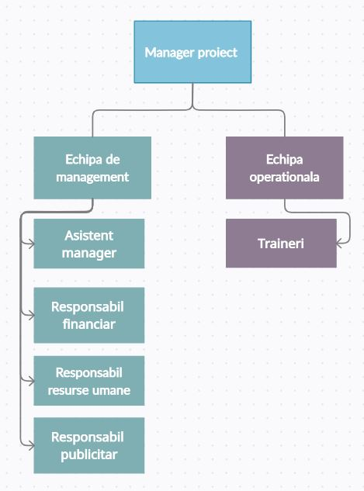

Fig 1. Organigrama echipei proiectului

b) Se va completa **următorul tabel** pentru a descrie **abilităţile şi cunoştinţele** necesare proiectului, în funcţie de **responsabilităţile alocate,** precum **și modul de comunicare** în echipă**.** Se vor delimita clar cele două niveluri ale echipei: **de management** şi **operațională.**

**Sorin și Cristina:**

**Tabel nr. 2 - Abilitățile și cunoștințele necesare membrilor echipei de proiect**

|  |  |  |  |  |
| --- | --- | --- | --- | --- |
| **Nr. crt.** | **Poziția din organigramă** | **Responsabilități alocate** | **Abilitățile și cunoștințele necesare** | **Modul de comunicare în echipă** |
| 1. | Manager proiect | * Organizarea și desfășurarea ședinței de constituire; * Desfășurarea ședinței de constituire * Întocmirea necesarului de personal; * Întocmirea necesarului de personal * Semnarea actelor și contractelor necesare; * Aprobarea bugetelor necesare; * Monitorizarea și evaluarea proiectului | * Capacitate de prognozare; * Caracteristici organizatorice; * Capacitate de leadership; * Competențe de comunicare; * Pragmatism; * Empatie; * Expertiză; * Etică și integritate; * Grad de receptivitate și realism; | * Comunică ierarhic cu coordonatorii de departament, atât ascendent cât și descendent. |
| 2. | Asistent manager | * Organizarea și desfășurarea ședinței de constituire; * Stabilirea detaliilor organizatorice; * Întocmirea procesului verbal; | * Competențe organizaționale; * Comunicare și atenție la detalii; * Creativitate și inovație; * Etică și integritate; * Capacitate de a respecta termenele limită; | * Comunică ierarhic cu managerul de proiect, de jos în sus. * Comunică ierarhic, de sus, în jos cu responsabilii departamentelor. |
| 3. | Responsabil resurse umane | * Întocmirea necesarului de personal; * Întocmirea procesului verbal și a listei finale de personal necesar; * Anunțarea posturilor necesare; * Întocmirea actelor și contractelor necesare; | * Gestionarea strategică a resurselor umane; * Abilități de management al resurselor umane; * Management și organizarea echipelor; * Abilități de comunicare; * Abilități analitice; | * Comunică de jos în sus cu managerul de proiect și cu asistentul său. * Comunică orizontal (lateral) cu membrii departamentului dar și cu responsabilul financiar, cel tehnic și cu trainerii. |
| 4. | Responsabil financiar | * Întocmirea necesarului de bunuri; * Achiziționarea bunurilor. | * Abilități contabile; * Abilități de gestionare a bugetului; * Abilități de negociere; | * Comunică de jos în sus cu managerul de proiect și cu asistentul său. * Comunică orizontal (lateral) cu membrii departamentului dar și cu responsabilii celorlalte departamente. |
| 5. | Responsabil publicitate | * Stabilirea planului de promovare; * Alcatuirea materialelor publicitare; * Alocarea bugetelor necesare promovării; | * Capacități persuasive; * Abilități de comunicare; * Abilități organizaționale; * Originalitate; * Spirit critic; | * Comunică de jos în sus cu managerul de proiect și cu asistentul său. * Comunică orizontal (lateral) cu membrii departamentului dar și cu responsabilul financiar. |
| 6. | Traineri | * Instruirea personalului; * Oferirea de suport în caz de nevoie; * Crearea de tutoriale; | * Abilități de conducere; * Abilități de comunicare; * Empatie; * Gestionarea informațiilor; | * Comunică de jos în sus cu managerul de proiect și cu asistentul său. * Comunică orizontal (lateral) cu membrii departamentului dar și cu responsabilul de resurse umane, responsabilul tehnic și responsabilul financiar. |
| 7. | Responsabil tehnic | * Oferirea de suport tehnic în caz de nevoie; * Manageriaza resursele tehnice existente în organizație. | * Abilități de comunicare și relaționare; * Atitudine pro-activă și spirit analitic; * Capacitate mare de lucru. | * Comunică de jos în sus cu managerul de proiect și cu asistentul său. * Comunică orizontal (lateral) cu membrii departamentului dar și cu trainerii, departamentul financiar și departamentul resurse umane. |

**Sorin:**

1. **Manager proiect**

* Coordonează toate activitățile proiectului respectând viziunea, misiunea și obiectivele atât a proiectului cât și a organizației;
* Asigură comunicarea cu partenerii proiectului și respectarea obligațiilor contractuale care decurg din acordurile cu aceștia;
* Administrează și aprobă bugetul proiectului în concordanță cu procedurile interne și condițiile finanțatorului;
* Răspunde de îndeplinirea la timp a jaloanelor și activităților, conform termenelor stabilite;
* Face propuneri de îmbunătățire a stilului de lucru;
* Motivează echipa de proiect prin comunicare și prin evaluarea permanentă a subordonaților direcți;
* Asigură cunoașterea și aplicarea Regulamentului Intern și a Regulamentului de Organizare și Funcționare de către întreg personalul din subordine;
* Asigură rezolvarea problemelor apărute în realizarea proiectului.

1. **Asistent manager**

* Sprijină managerul de proiect în managementul general al proiectului;
* Este omniprezent la diversele activități ale proiectului în scopul de a asigura diverse activități specifice componentei de secretariat și administrare a proiectului.
* Răspunde de corectitudinea rapoartelor și proceselor verbale întocmite;
* Asigură comunicarea între diferitele niveluri ierarhice;
* Arhivează și indexează toate documentele generate de proiect;
* Asigură un climat de colaborare între toți angajații implicați în proiect;
* Răspunde de efectuarea instruirii la locul de muncă și a tuturor angajatilor din subordine;

**Cristina:**

1. **Responsabil de resurse umane**

* Gestionează personalul care contribuie individual și în echipă la realizarea obiectivelor profesionale;
* Elaborează și urmărește îndeaproape implementarea strategiei și a procedurilor de lucru privind resursele umane;
* Răspunde de corectitudinea și veridicitatea informațiilor transmise către superiorul ierarhic;
* Promovează respectul reciproc, colaborarea și transparența în raporturile din cadrul Departamentului Resurse Umane, precum și în relațiile cu persoanele din exterior;
* Respectă procedurile interne legate de utilizarea instrumentelor și a aparaturii din dotare;
* Respectă și asigură cunoașterea și aplicarea Regulamentului Intern și a Regulamentului de Organizare și Funcționare de către subordonați;
* Administrează dosarele de personal și centralizează documente legate de activitatea de personal;
* Are în grijă calculul salariilor, dar și a pontajelor.

1. **Responsabil financiar**

* Coordonează activitățile necesare pentru o bună desfășurare a serviciului de contabilitate;
* Completează și predă la semnare documentele financiare;
* Relaționează cu trezoreria;
* Organizează arhivele pentru documentele financiare;
* Gestionează managementul financiar al granturilor;
* Elaborează bugetul anul.

1. **Responsabil publicitate**

* Gestionează site-urile companiei și conturile de social media;
* Sporește reputația mărcii de canale digitale și tradiționale;
* Dezvoltă campanii eficiente;
* Contribuie la implementarea planului de marketing;
* Realizează studii de piață;
* Coordonează acțiuni de publicitate/advertising;
* Întocmește rapoarte pe care le prezintă periodic managerului de marketing.

**Tudor:**

1. **Traineri**

* Instruieste personalul în legătură cu taskurile pe care aceștia le au de completat
* În caz ca sunt intampinate probleme, trainerul pune la dispoziție expertiza sa, precum și documentatia necesara rezolvarii problemei.
* Întocmește materialele necesare înțelegerii funcționarii de ansamblu a aplicației, precum și la nivel de modul al acesteia
* Organizează întâlniri cu alți traineri pentru a face schimb de informații și “lessons learned”
* Adapteaza programul de training la necesitatile celor care îl vor parcurge
* Foloseste dialogul cu cei care parcurg trainingul ca metoda principala de învățare
* Adapteaza programul de training pentru a reflecta cerintele de business ale clientului

1. **Responsabil tehnic**

* Coordoneaza echipe de tehnicieni
* Se asigura ca sunt respectate procedurile tehnice existente (folosirea în condiții corecte

a echipamentelor, întreținerea/protejarea lor etc. )

* Intervieveaza candidați pentru noile poziții deschise în echipele existente
* Evaluează performanțele noilor angajați (respectarea deadline-urilor)
* Instalează și upgradeaza software-ul în mediul clientului și se asigura ca opțiunile software respecta cerințele utilizatorilor.
* Se asigura ca echipamentele folosite funcționează corespunzător și sunt configurate în mod corect
* În caz ca un angajat nu se descurca în poziția sa, responsabilul tehnic, urmand protocoale existente, propune planuri de îmbunătățire pentru acel candidat

c) La final, se va completa **Graficul responsabilităţilor (cine, ce face)**, în care vor fi incluse și **responsabilitățile eventualilor parteneri** și ale **firmelor contractate (furnizori) pentru bunuri, lucrări sau servicii,** prezentat în **Anexa 1.**

**ATENȚIE**!! **Fiecare student din echipă va completa în tabelul anterior pentru cel puțin un membru din echipa proiectului, cu menționarea numelui studentului în dreptul fiecărei poziții. La fel și în cazul graficului responsabilităților.**

**3.3.2**  **Atribuirea responsabilităților partenerilor proiectului** **(dacă este cazul**): o scurtă prezentare a lor, a echipei care va gestiona proiectul la nivelul fiecărui partener (tot din punct de vedere al rolurilor și pozițiilor în cadrul proiectului), specificarea responsabilităţilor pe activităţile în care vor fi implicaţi (în Graficul responsabilităților). **Atenţie**, **partenerii NU sunt furnizorii** proiectului. Partenerii au aceleaşi drepturi şi obligaţii ca şi solicitantul/beneficiarul proiectului.

## 3.4 Planificarea calendaristică a activităților proiectului, cu ajutorul diagramei Gantt (maxim 5 pagini, în anexă)

**Durata proiectului va fi de 4 luni**.[13] (15 săptămâni)

**!!!** Diagramele Gantt pentru jaloanele prezentate anterior sunt atașate în acest formular și prezentate în anexa nr. 4.

**Planificarea calendaristică** a proiectului se va realiza cu ajutorul **diagramei Gantt**, stabilindu-se secvenţa de derulare a activităţilor/subactivităţilor prin intermediul dependenţelor FS, SS, FF, SF. Fiecărui jalon i se vor asocia activitățile corespunzătoare, urmând a se stabili dependența de activitatea care confirmă obținerea lui. Diagrama Gantt va fi ataşată ca **anexă**, folosind o trimitere în cadrul acestui formular (ex. Anexa nr. x). Planificarea calendaristică **nu trebuie** să conţină descrieri ale activităţilor/subactivităţilor, ci doar denumirea lor și a jaloanelor *(vă rugăm să verificaţi dacă denumirea jaloanelor și activităților lor sunt aceleaşi cu cele menţionate în secţiunile 3.1 și 3.2)*.

* **Notă**: Planul proiectului va fi prezentat într-o **diagramă Gantt** generată cu un produs software specific domeniului (de exemplu, Microsoft Project, Project Libre, Open project) sau cu alte aplicaţii. **NU** se va apela la modul tabelar de redare a planului proiectului specific unor proiecte finanţate prin unele fonduri europene!!!

# IV. IDENTIFICAREA RESURSELOR ȘI ESTIMAREA BUGETULUI PROIECTULUI

## 4.1 Identificarea și estimarea resurselor necesare proiectului

În funcţie de durata şi complexitatea activităţilor se vor identifica și estima **resursele** necesare. Pentru fiecare resursă identificată, se vor preciza unitatea de măsură (bucăți, nr. de ore de lucru, mp de spațiu etc.), numărul de unităţi şi prețul pe unitate. **Trebuie luate în calcul și resursele umane** (echipa proiectului) în funcție de graficul responsabilităților, stabilind de data aceasta și timpul de lucru pentru fiecare resursă. În **Anexa 2.1** (foaia de calcul *anexa2_1 Resurse* din **Anexa 2 Resurse si buget**) se vor introduce, pentru fiecare activitate, resursele necesare și vor fi făcute estimările de cantități și preț.

**ATENȚIE**!! **Fiecare student din echipă va completa în anexa2_1 resursele pentru activitățile descrise și planificate la punctul 3.2, cu menționarea numelui studentului în dreptul fiecărei activități.**

## 4.2 Estimarea bugetului

Pe baza identificării și estimării resurselor din foaia *anexa2_1 Resurse*, se va elabora bugetul proiectului, în variantă detaliată și generală. Mai întâi, se va completa foaia de calcul *anexa2_2 Buget_detaliat,* din fișierul **Anexa 2 Resurse si buget** (disponibil pe platforma de e-learning și prezentat parțial în **Anexa 2.2**). Astfel, pentru resursele necesare și care urmează să fie achiziționate/create/plătite prin proiect, se vor preciza numărul de unităţi (bucăți, nr. de ore de lucru, mp de spațiu etc.) şi prețul pe unitate, existând formulă pentru calculul valoarii totale. Pe baza bugetului detaliat pe categorii de cheltuieli, se vor genera automat datele pentru foaia de calcul anexa2_2 Buget_general, din același fișier **Anexa 2 Resurse si buget**, prin preluarea totalurilor pentru fiecare categorie de cheltuială din *anexa2_2 Buget_detaliat*.

* **Notă**: Tipurile de cheltuieli din anexă sunt orientative, însă din proiect trebuie să rezulte **suficiente detalii** pentru justificarea sumelor incluse la fiecare poziţie bugetară (vezi suportul de curs şi de lucrări practice).

**V. STABILIREA INDICATORILOR DE EVALUARE A PROIECTULUI   
ȘI A POTENȚIALELOR RISCURI**

## 5.1 Estimarea indicatorilor de evaluare (maxim 1 pagină)

I**ndicatorii de evaluare se stabilesc pentru fiecare jalon (cel puțin câte 2 indicatori)**, plecând de la livrabilele asociate. în acest scop, se va completa tabelul 4, ținând cont și de activităţile de monitorizare prevăzute în descompunerea proiectului (3.2).

Atenţie! Indicatorii se vor ataşa **jaloanelor**, **nu activităţilor planificate**.

***Plecam de la livrabile si in general un livrabil = indicator (dar nu este o regula)***

**Tabelul nr. 4 – Indicatorii de evaluare a proiectului**

|  |  |  |  |
| --- | --- | --- | --- |
| **Denumirea jalonului** | **Denumirea indicatorilor** | **Estimare numerică** | **Momentul evaluării**  (după obținerea jalonului, după desfășurarea unei activități sau a unei etape) |
| **Jalon 1** - Echipa managerială a proiectului (livrabile: ședința de constituire, fișe posturi, anunțuri posturi vacante, contracte de muncă, decizii de numire)  ***Ichim Sorin*** | Indicator 11 Proces verbal ședință de constituire.  Indicator 12 Fișe de post  Indicator 13 Anunțuri de post  Indicator 14 Decizii de numire  Indicator 15 Contracte de munca | 1 bucată  6 bucăți  1 anunț  6 contracte  6 decizii | *La finalul activității 1100*  *La finalul activității 1300*  *La finalul activității 1400*  *La finalul activității 1400*  *La finalul activității 1500* |
| **Jalon 2** - Aplicația realizată de către echipa de implementare (livrabile: documentația procesului dezvoltării aplicației, ghidul de utilizare al aplicației pentru angajații facultății și documente privind procedurile de securitate.  )  ***Plavanescu Tudor*** | Indicator 21 Raport cazari solicitate și locuri disponibile  Indicator 22 Documentația interogarilor bazei de date a căminelor  Indicator 23 Raport măsuri de securitate aplicație  Indicator 24 Ghid aplicație | 1 raport  2 prezentări  1 bucata  1 ghid | *La finalul activității 2100*    *La finalul activității 2200*  *La finalul activității 2300*  *La finalul activității 2400* |
| **Jalon 3** - Bunuri necesare achizitionate (*livrabile*: listă bunuri necesare, oferte primite, oferte acceptate, contracte de achiziție, documente predare-primire)  ***Ichim Sorin*** | Indicator 31 Listă bunuri necesare  Indicator 32 Oferte primite  Indicator 33 Oferte acceptate  Indicator 34 Contracte de achiziție  Indicator 35 Documente predare-primire | 1 listă  10 oferte primite  4 oferte  4 contracte  3 documente predare-primire | *La finalul activității 3100*  *La finalul activității 3200*  *La finalul activității 3200*  *La finalul activității 3200*  *La finalul activității 3200* |
| **Jalon 4.** Aplicația testată (livrabile: raport cerințe inițiale ale aplicației(requirements) și rapoarte cu testele trecute de aceasta  )  ***Plavanescu Tudor*** | Indicator 41 Raport cerințe inițiale aplicație  Indicator 42 Raport teste | 1 raport  2 rapoarte | *La finalul activității 4100*  *La finalul activității 4200* |
| Jalon 5 - *Studenți instruiți*  ***Drumea Cristina*** | Indicator 51 Ghid utilizare  Indicator 52 Tutorial | 1 bucată  1 bucată | *La finalul activității 5100*  *La finalul activității 5200* |
| Jalon 6 - *Proiect promovat*  ***Drumea Cristina*** | Indicator 61 Comunicat de presă  Indicator 62 Postări Social Media  Indicator 63 Postări pentru portal | 1 bucată  30 postări  15 postări | *La finalul activității 6100*  *La finalul activității 6200*  *La finalul activității 6300* |
| Jalon 7 - Proiect monitorizat pe parcurs și evaluat la final (*livrabile*: rapoarte de monitorizare, rapoarte de evaluare, rapoarte feedback)  ***Ichim Sorin*** | Indicator 71 Rapoarte de monitorizare Indicator 72 Rapoarte de evaluare  Indicator 73 Rapoarte feedback | 7 rapoarte  7 rapoarte  7 rapoarte | *La finalul fiecărui jalon*  *La finalul fiecărui jalon*  *La finalul fiecărui jalon* |

## 5.2 Identificarea potențialelor riscuri (maxim 1 pagină)

**Potențialele riscuri** se vor estima plecând de la amenințările identificate în analiza SWOT a proiectului. Se selectează doar acele riscuri care pot afecta decisiv atingerea obiectivelor și/sau a jaloanelor. Se va completa **Tabelul 5,** unde se stabilește **impactul** (efectele) riscurilor asupra proiectului, precum şi modalităţile de **contracarare** a riscurilor sau de diminuare a efectelor lor.

**Tabelul nr. 5 – Potențialele riscurile ale proiectului**

|  |  |  |  |
| --- | --- | --- | --- |
| **Cod risc** | **Riscul după categoria în care se încadrează** | **Impact asupra proiectului** | **Acţiuni de efectuat pentru contracararea riscului sau reducerea efectelor** |
| *T11* | Indisponibilitatea serverului | *Aplicația nu este funcțională* | *Posibilitatea deținerii unui server de rezervă* |
| *T12* | Reticența utilizatorilor de a folosi aplicația în urma unor breșe de securitate | *Aplicația nu va folosită* | *Asigurarea standardelor de securitate* |
| *S11* | Absența persoanelor cheie(team leader-ul care coordonează echipa de implementare, manager de proiect) | *Întârzierea proiectului* | 1. *Descentralizarea informațiilor cheie* 2. *Asigurarea unei rezerve de timp în vederea predării proiectului în deadline-ul stabilit* |
| *F11* | Creșterea costului cu implementarea și întreținerea aplicației | *Aplicația nu va mai primi update-uri* | *Stabilirea unor rezerve financiare* |

**Explicații:**

* **Categoriile mari de riscuri, plecând de la factorii ce ar putea influența proiectul, sunt:**
* economic ∙   tehnic
* financiar ∙   social si cultural
* legislativ ∙   natural
* politic ∙   managerial
* **Impactul asupra proiectului poate fi reprezentat de:**
* anularea unei activităţi;
* întârzierea proiectului;
* alocarea de sume suplimentare pentru acoperirea costurilor generate de risc;
* depășirea costurilor la o poziție bugetară;
* solicitarea întreruperii proiectului;
* închiderea proiectului.
* **Codul pentru fiecare risc** se va forma după următorul şablon: prima literă a tipului de factor care determină riscul (de exemplu, E pentru categoria economic, S pentru social etc.) + 1-2 cifre prin care să se indice ordinea riscului în cadrul categoriei de care aparține. Se va explica modul în care s-a stabilit secvența caracterelor în cod.

## 5.3 Realizarea matricei cadru logic a proiectului

Se va realiza fişa de sinteză a proiectului, prin **matricea cadru logic**, completând **Anexa 3**.

**VI. BIBLIOGRAFIE**

|  |
| --- |
| 1. [Prof. univ. dr. Oprea D., Prof. univ. dr. Meșniță G., Managementul proiectelor – Suport de curs, http://portal.feaa.uaic.ro/Master/SIA/anul1/zsem1/mp/Documents/suport_curs_MP_19.pdf](http://portal.feaa.uaic.ro/Master/SIA/anul1/zsem1/mp/Documents/suport_curs_MP_19.pdf) 2. Plan operational de dezvoltare institutionala 2020, https://www.uaic.ro/wp-content/uploads/2020/01/PO_UAIC_2020-din-28.11.2019.pdf 3. REGULAMENTUL SERVICIILOR PENTRU STUDENŢI, https://www.uaic.ro/wp-content/uploads/2013/12/Regulamentul-Serviciilor-pentru-Studenti-modificat-27-05-2014.pdf 4. Site Univeristatea Alexandru Ioan Cuza Iași, <https://www.uaic.ro/studenti/cazare/> 5. Taxe-Universitatea Alexandru Ioan Cuza Iași, <https://plati-taxe.uaic.ro/> 6. Cămin studențesc nou, la UAIC ,https://www.uaic.ro/camin-studentesc-nou-la-uaic/?fbclid=IwAR3NattbbdRW-vU1n2ISmqoZpUda--xSe5uKMgYAnoIkMScnE1stzyCJZA0 7. Site Aplicație Hello Student, <https://www.hellostudent.co.uk/> 8. Site Aplicație AcademicInfo, <https://academicinfo.ubbcluj.ro/info/Termeni_si_conditii.aspx> |

**LISTĂ DE VERIFICARE**

Înainte de a depune proiectul, va rugăm să **verificaţi dacă** formularul este complet (de revăzut şi Observațiile de la începutul formularului) şi, **în special dacă**:

☐ Dosarul proiectului este **complet** şi **corespunde cu cerinţele din formularul propus** şi din descrierea programului de finanţare sau a strategiei organizaţiei.

☐ Au fost completate **toate rubricile**.

☐ **Durata activităţilor şi planificarea calendaristică a proiectului** (secţiunea 3.4) sunt incluse în cadrul formularului.

☐ **Bugetul** este complet şi prezentat în formatul solicitat.

☐ **Matricea cadru logic** aferentă proiectului a fost completată în concordanţă cu formatul furnizat.

**GRILĂ DE EVALUARE**

|  |  |
| --- | --- |
| Prezentarea cadrului general asigură o imagine clară asupra problemei/oportunității, a solicitantului şi a sursei de finanţare | **0,5 puncte** |
| Justificarea relevanței propunerii de proiect corespunde cerinţelor formulate şi sunt surprinse toate componentele secţiunilor 2.1și 2.2 | **1,5 puncte** |
| Categoriile de beneficiarii direcţi și grupurile ţintă au fost corect stabilite (localizare, cuantificare, selecție etc.) | **0,5 puncte** |
| Scopul şi obiectivele proiectului sunt clar formulate. Sunt definite atât obiectivele pe termen lung (instituționale), cât şi obiectivele pe termen scurt (specifice), încadrându-se în strategia de finanțare și/sau a organizației. | **1 punct** |
| Jaloanele și elementele livrabile sunt relevante pentru proiect, asigură identificarea clară a paşilor de urmat pentru atingerea scopului/obiectivelor proiectului | **0,5 puncte** |
| Activităţile/subactivităţile sunt descrise, relevante pentru jaloane, coerent prezentate prin structura descompunerii pe lucrări în format rezumat. Au fost realizate planificarea calendaristică şi Matricea cadru logic a proiectului | **2 puncte** |
| Pentru echipa de management şi cea operațională sunt stabilite clar responsabilităţile, abilităţile şi cunoştinţele necesare. Au fost elaborate organigrama proiectului și graficul responsabilităților | **1 punct** |
| Resursele au fost stabilite și cuantificate corespunzător pe fiecare activitate. Bugetul a fost estimat în funcţie de resursele alocate pe activităţi, s-a utilizat anexa indicată | **1 punct** |
| S-au stabilit indicatorii de evaluare și riscurile | **1 punct** |
| **Punct din oficiu** | **1 punct** |
| **TOTAL** | **10 puncte** |

**ANEXA 1**

### Graficul responsabilităţilor pentru proiect

|  |  |  |  |  |  |  |  |  |  |  |
| --- | --- | --- | --- | --- | --- | --- | --- | --- | --- | --- |
| **Cod activitate** | **Denumire activitate** | **Manager de proiect** | **Asistent manager** | **Responsabil resurse umane** | **Responsabil financiar** | **Responsabil publicitate** | **Trainer** | **Responsabil tehnic** | **Firmă echipamente** | **Firmă**  **IT** |
| *1100.* | *Organizarea ședinței de constituire*  ***(Sorin)*** | *RD* | *D* |  |  |  |  |  |  |  |
| *1200.* | *Desfășurarea ședinței de constituire*  ***(Sorin)*** | *RD* | *D* |  |  |  |  |  |  |  |
| *1300.* | *Întocmirea necesarului de personal*  ***(Sorin)*** | *D* | *D* | *RD* | *D* |  |  |  |  |  |
| *1400.* | *Anunțarea posturilor necesare*  ***(Sorin)*** |  |  | *RD* |  |  |  |  |  |  |
| *1500.* | *Angajarea din sursa externă*  ***(Sorin)*** | *D* |  | *RD* | *D* |  |  |  |  |  |
| *2100* | *Primirea cerințelor clientului legate de aplicație*  ***(Tudor)*** | *RD* |  |  |  |  | *D* | *D* |  |  |
| *2200* | *Stabilirea necesarului de angajați*  ***(Tudor)*** | *R* |  |  |  |  | *D* | *D* |  |  |
| *2300* | *Stabilirea deadline-urilor*  ***(Tudor)*** | *R* |  |  |  |  | *D* | *D* |  |  |
| *2400* | *Urmărirea și asistarea echipei în procesul de dezvoltare a aplicației*  ***(Tudor)*** | *R* |  |  |  |  | *D* | *D* |  |  |
| *3100.* | *Întocmirea necesarului de bunuri*  ***(Sorin)*** | *D* | *D* |  | *RD* |  |  | *D* |  |  |
| *3200.* | *Achiziționarea bunurile*  ***(Sorin)*** | *D* | *D* |  | *R* |  |  | *D* |  |  |
| *4100* | *Îndrumarea angajaților în folosirea aplicației*  ***(Tudor)*** |  |  |  |  |  | *RD* | *D* |  |  |
| *5100.* | *Realizarea unui ghid de utilizare a aplicației, pentru studenți*  ***(Cristina)*** |  | *D* |  |  |  | *RD* |  |  |  |
| *5200.* | *Realizarea unui tutorial video pentru utilizarea aplicației*  ***(Cristina)*** |  | *D* |  |  |  | *RD* |  |  |  |
| *6100.* | *Stabilirea modalităților de promovare a proiectului*  ***(Cristina)*** |  | *D* |  |  | *RD* |  |  |  |  |
| *6200.* | *Desfășurarea planului de promovare*  ***(Cristina)*** |  | *D* |  |  | *RD* |  |  |  |  |
| *7100.* | *Monitorizarea proiectului*  ***(Sorin)*** | *R* | *D* |  |  |  |  | *RD* |  |  |
| *7200.* | *Evaluarea proiectului*  ***(Sorin)*** | *R* | *D* |  |  |  |  | *RD* |  |  |

**Tipuri de responsabilităţi**

R = Responsabil cu efectuarea activităţii; C = Consultanță; D = Derulează activitatea

**Note:** 1. Se completează la intersecția liniei cu coloana, în funcție de responsabilitățile descrise la 3.3.a. Nu la toate intersecțiile trebuie să se identifice un anumit tip de responsabilitate.

          2. Unei persoane care oferă consultanță (C) nu i se poate atribui și responsabilitatea (R) acelei activități

* Se vor înlocui Persoana 1, 2 .. n și Firma 1, 2 ... n cu funcțiile/rolurile identificate la punctul 3.3.a (Responsabil logistică, Administrator rețea etc.), respectiv furnizorii necesari pentru derularea unor activități identificate prin descrierea activităților (3.2) , cum ar fi firma software, firma echipamente producție, firma publicitate etc.

**ANEXA 4**

**Sorin:**

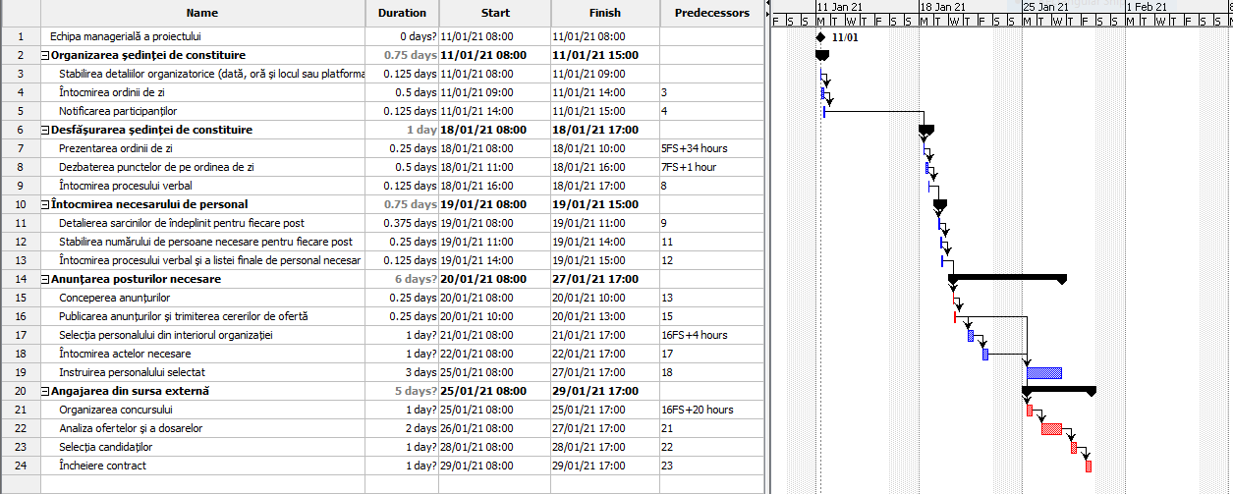

Fig 2. Diagrama Gantt a jalonului 1 - *Echipa managerială a proiectului*

**Tudor:**

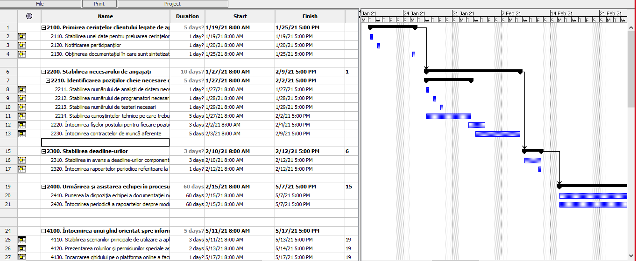

Fig 3. Diagrama Gantt a jalonului 2 - Echipa de implementare a proiectului

**Sorin:**

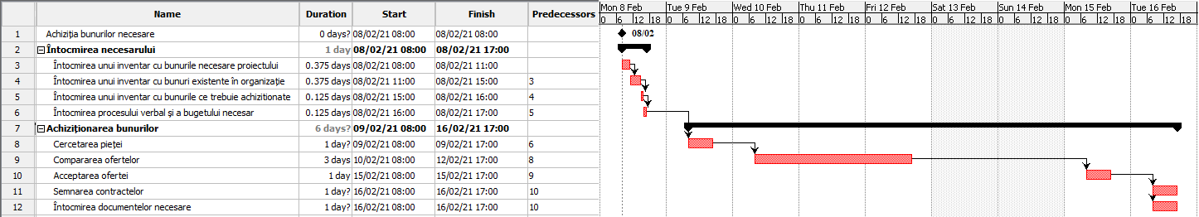

Fig 4. Diagrama Gantt a jalonului 3 - *Bunuri necesare achizitionate*

**Tudor:**

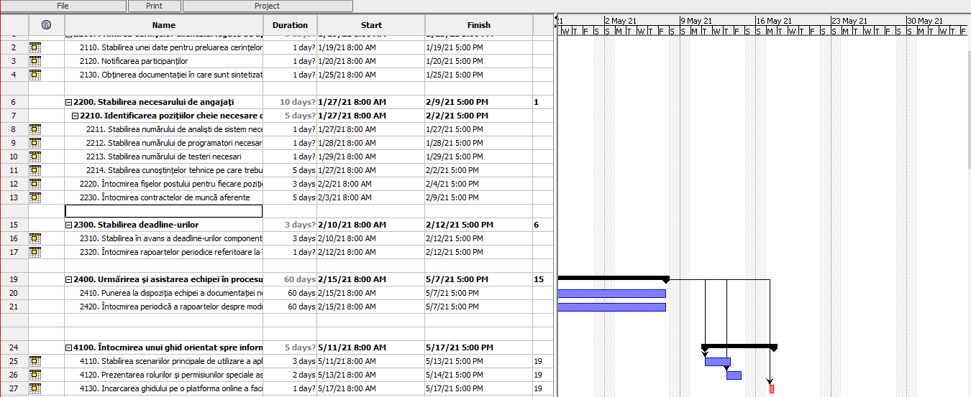

Fig 4. Diagrama Gantt a jalonului 4 - Îndrumarea angajaților în folosirea aplicației (acest jalon are loc după realizarea jalonului 2)

**Cristina:**

Fig 6. Diagrama Gantt pentru jaloanele 5 și 6 - *,,Studenți îndrumați în utilizarea aplicației” și ,,Proiect promovat”*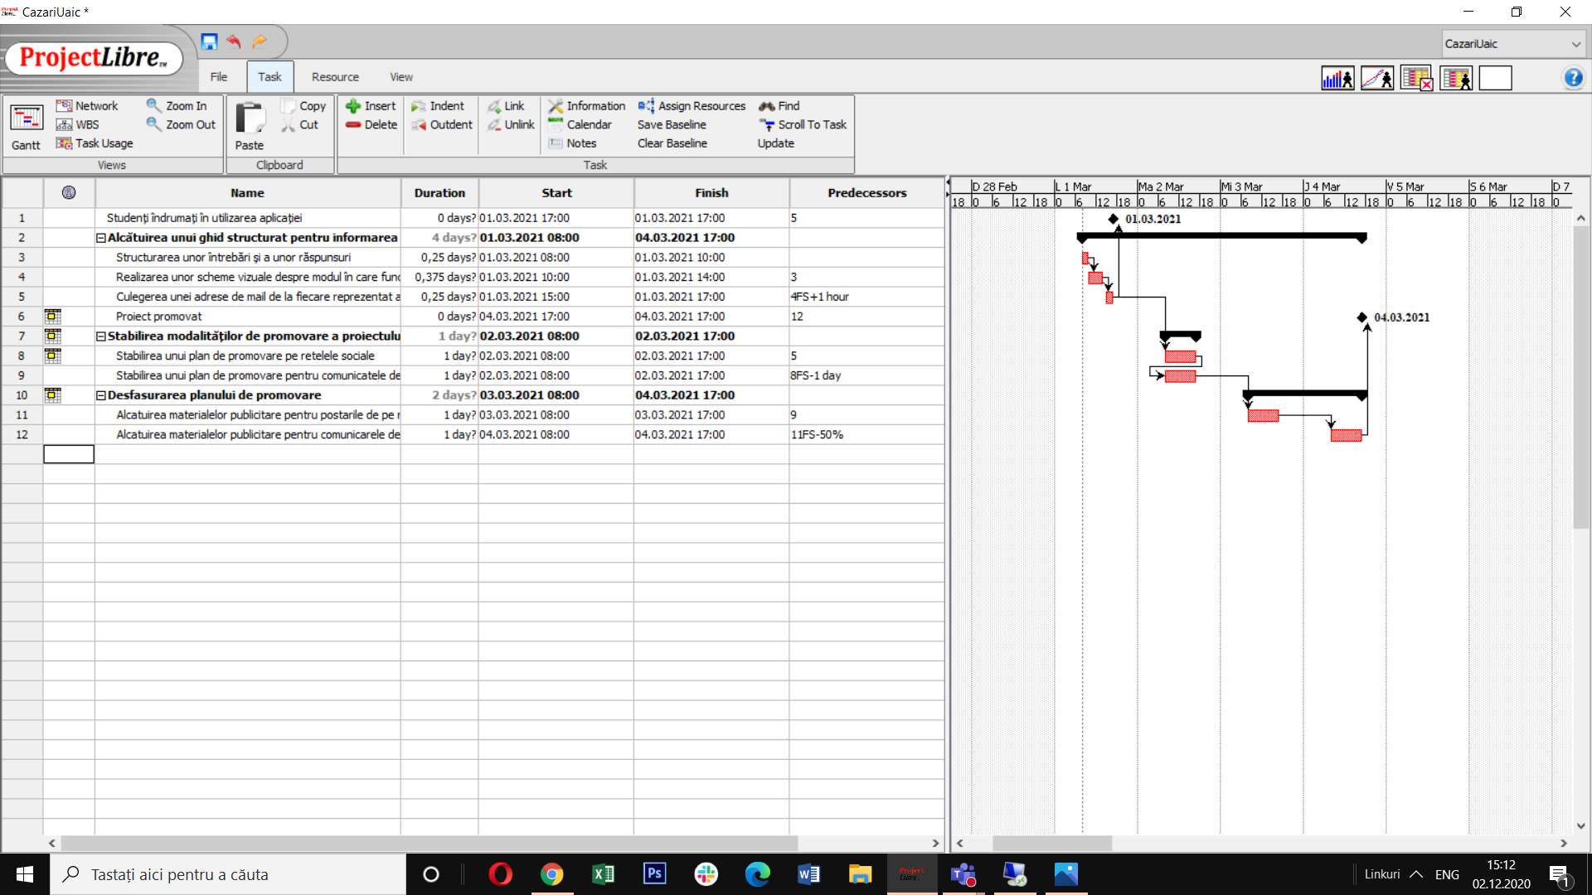

**Sorin:**

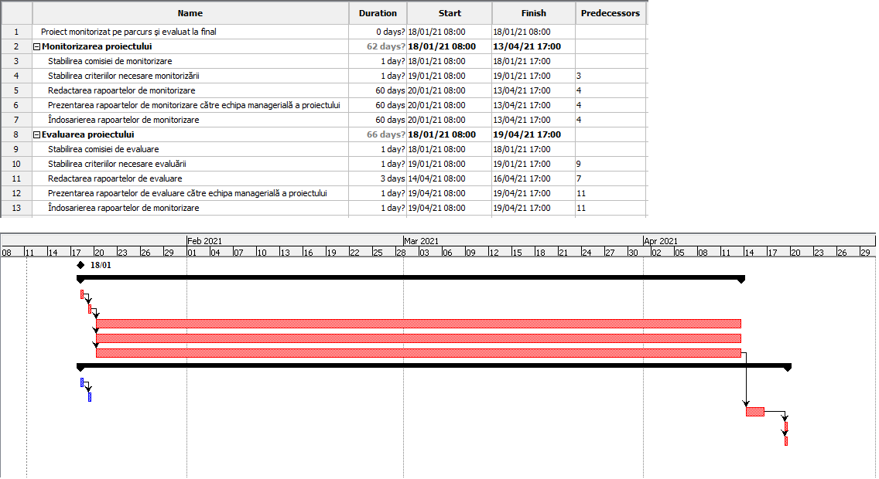

Fig 7. Diagrama Gantt a jalonului 7 - *Proiect monitorizat pe parcurs și evaluat la final*

**ANEXA 2.1**

### Alocarea resurselor pe activități[14]

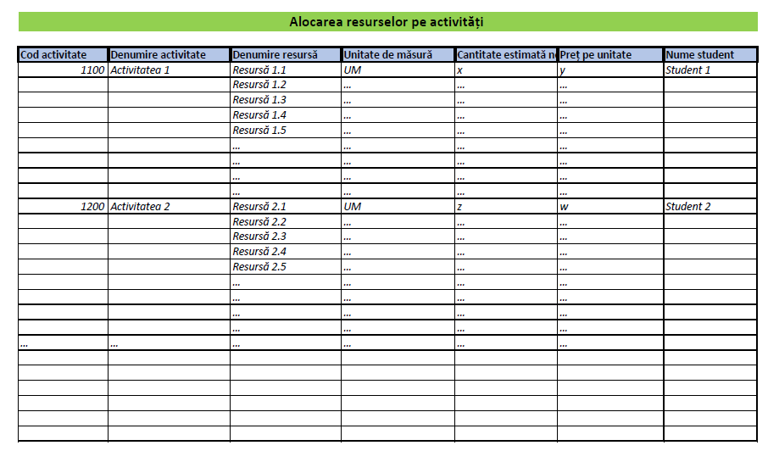

**ANEXA 2.2**

### Bugetul detaliat pe categorii de cheltuieli și bugetul general[15]

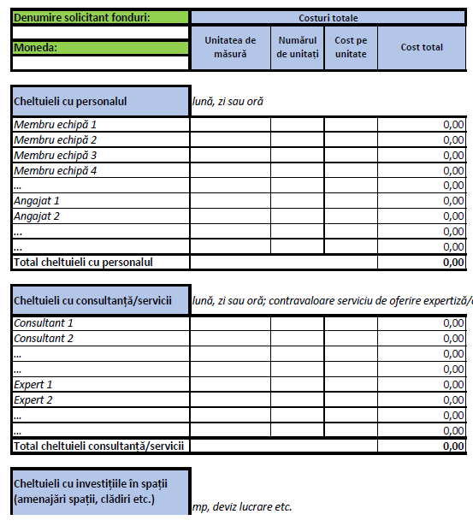 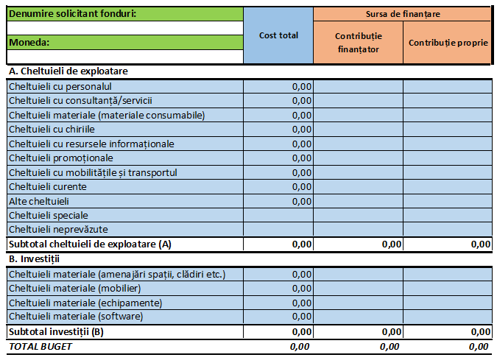

ANEXA 3

### Matricea cadru logic

|  |  |  |  |
| --- | --- | --- | --- |
| **Scopul proiectului:** ....... | | | |
| **Obiective pe termen lung:** | | | |
|  | | | |
| - | | | |
| **Obiective pe termen scurt** | | | |
| ... | | | |
| ... | | | |
| **Jaloane** | **Indicatorii de evaluare a proiectului** | **Surse de verificare a obținerii indicatorilor** | **Factori favorabili (pe baza oportunităților de la 2.2) și a riscurilor (codul de la 5.1b)** |
| ... | ... | ... | ... |
| ... | ... | ... | ... |
| ... | ... | ... | ... |
| **Activităţile pentru atingerea jaloanelor** | | **Resursele necesare desfăşurării activităţilor (doar pe categorii de resurse, fără specificarea lor nominală)** | |
| ... | | ... | |
| ... | | ... | |
| ... | | ... | |
| ... | | ... | |

1. Provocare la nivel de grupă: se poate alege aceeași idee (problemă, oportunitate, idee propusă) care să fie dezvoltată de toate echipele din grupă și să fie premiată propunerea cea mai bună, pe bază de vot.
2. A nu se confunda beneficiarul finanțării cu beneficiarii proiectului (direcți, grup țintă, indirecți). Beneficiarul/solicitantul finanțării este o organizație cu personalitate juridică care face propunerea de proiect și urmează să-l implementeze dacă este aprobat.
3. Site Univeristatea Alexandru Ioan Cuza Iași, https://www.uaic.ro/studenti/cazare/
4. Ibidem
5. Taxe-Universitatea Alexandru Ioan Cuza Iași, https://plati-taxe.uaic.ro/
6. Taxe-Universitatea Alexandru Ioan Cuza Iași, https://plati-taxe.uaic.ro/
7. Cămin studențesc nou, la UAIC ,https://www.uaic.ro/camin-studentesc-nou-la-uaic/?fbclid=IwAR3NattbbdRW-vU1n2ISmqoZpUda--xSe5uKMgYAnoIkMScnE1stzyCJZA0
8. Atunci când se urmărește obținerea unei finanțări externe, propunerea de proiect se adresează strict acelui finanțator, chiar dacă pentru implementarea proiectului sunt necesare și fonduri proprii sau împrumutate, drept contribuție proprie. Ca urmare, în acest punct va fi detaliată doar sursa de finanțare externă. Un proiect se scrie doar pentru un singur finanțator.
9. Plan operational de dezvoltare institutionala 2020, https://www.uaic.ro/wp-content/uploads/2020/01/PO_UAIC_2020-din-28.11.2019.pdf
10. REGULAMENTUL SERVICIILOR PENTRU STUDENŢI, https://www.uaic.ro/wp-content/uploads/2013/12/Regulamentul-Serviciilor-pentru-Studenti-modificat-27-05-2014.pdf
11. [https://www.uaic.ro/despre-uaic/informatii-publice/informatii-financiare-despre-universitatea-alexandru-ioan-cuza/](https://www.uaic.ro/despre-uaic/informatii-publice/informatii-financiare-despre-universitatea-alexandru-ioan-cuza/?fbclid=IwAR10-8fmug8f668eDb2O5f9eMWsiL3hfxh0w2JmFTJ_oJQPvJCbAzL9hND4)
12. Se completează **numai dacă nr. beneficiarilor direcți este foarte mare**, iar prin proiect nu pot fi acoperite nevoile tuturor, motiv pentru care se impune selecția grupului țintă
13. Se va ţine cont de restricţiile de timp impuse prin linia de finanţare.
14. Se va realiza în Excel sau alt soft pentru calcul tabelar compatibil cu Excel
15. Se vor realiza în Excel sau alt soft pentru calcul tabelar compatibil cu Excel